UNIVERSIDADE VIRTUAL DO ESTADO DE SÃO PAULO

Ademarcio Olavo Osco – RA: 2104424
André Marcelino Santos – RA: 2221326
Jairo Oliveira Santos – RA: 2208202
Caio Victor – RA: 2100414
Cleber Rodrigue Pereira – RA: 2108716
Fernanda dos Santos – RA: 2215274
José Maurício R. Bento – RA: 205797

Desenvolvimento de um Aplicativo Móvel com Assinatura e Validação Facial para Emissão, Controle e Envio Digital de Permissões de Trabalho Seguro (PTS) em Atividades de Alto Risco.

São Paulo - SP
2026
UNIVERSIDADE VIRTUAL DO ESTADO DE SÃO PAULO

Desenvolvimento de um Aplicativo Móvel com Assinatura e Validação Facial para Emissão, Controle e Envio Digital de Permissões de Trabalho Seguro (PTS) em Atividades de Alto Risco.

Relatório Técnico-Científico apresentado na disciplina de TCC - Trabalho de Conclusão de Curso para o curso de Engenharia da Computação da Universidade Virtual do Estado de São Paulo (UNIVESP).

Orientadora: Karla Polyanna Alves Y. Silva

São Paulo - SP
2026

OSCO, Ademarcio Olavo; SANTOS, André Marcelino; VICTOR, Caio; RODRIGUES, Cleber; DOS SANTOS, Fernanda; REIS, Marcos Paulo Santos; BENTO, José Maurício Ribeiro. Desenvolvimento de Aplicativo Móvel com Assinatura e Validação Facial para Emissão, Controle e Envio de Permissão de Trabalho Seguro (PTS) em Atividades de Alto Risco. 00f. Relatório Técnico-Científico. Engenharia da Computação – Universidade Virtual do Estado de São Paulo. Polo: Lageado, Artur Nogueira, 2026.

RESUMO

O presente trabalho aborda a necessidade de modernização e otimização do processo de abertura de Permissões de Trabalho (PT) no âmbito industrial, uma etapa crítica para a gestão de segurança em atividades de risco. Tradicionalmente, a emissão de PTs baseia-se em fluxos em papel ou sistemas legados fragmentados, o que gera morosidade na liberação de equipes, gargalos operacionais e potenciais riscos à conformidade com as normas regulamentadoras de segurança. Diante desse cenário, o objetivo deste estudo é apresentar o desenvolvimento e a implementação de uma aplicação digital voltada para a digitalização, rastreabilidade e agilização do preenchimento e aprovação de Permissões de Trabalho. A solução foi concebida e versionada em ambiente colaborativo via GitHub, permitindo controle de código aberto, escalabilidade e fácil integração com outras ferramentas corporativas. Os resultados preliminares indicam uma redução significativa no tempo de tramitação dos documentos, eliminação do uso de papel, maior precisão na validação de requisitos de segurança (como assinaturas digitais e checagem de dados) e um ganho expressivo na produtividade operacional, garantindo que a segurança e a agilidade caminhem lado a lado no ambiente industrial.
Palavras-chave: Permissão de Trabalho (PT). Automação de Processos. Segurança Industrial. Engenharia de Software. GitHub.

ABSTRACT

This study addresses the need to modernize and optimize the process of issuing Work Permits (WP) within the industrial sector, a critical step for safety management in high-risk activities. Traditionally, WP issuance relies on paper-based workflows or fragmented legacy systems, which leads to delays in team dispatch, operational bottlenecks, and potential risks to compliance with safety regulatory standards. Given this scenario, the objective of this study is to present the development and implementation of a digital application aimed at digitizing, tracking, and streamlining the completion and approval of Work Permits. The solution was designed and versioned in a collaborative environment via GitHub, enabling open-source control, scalability, and seamless integration with other corporate tools. Preliminary results indicate a significant reduction in document processing time, elimination of paper usage, greater accuracy in validating safety requirements (such as digital signatures and data checks), and an expressive gain in operational productivity, ensuring that safety and agility go hand in hand in the industrial environment.

Keywords: Work Permit (WP). Process Automation. Industrial Safety. Software Engineering. GitHub.

SUMÁRIO
RESUMO.................................................................................................................................. 3
ABSTRACT ............................................................................................................................. 4
1 INTRODUÇÃO E JUSTIFICATIVA................................................................................ 6
2 FUNDAMENTAÇÃO TEÓRICA .......................................................................... 7
2.1 A Transformação Digital e a Mobilidade na Indústria 4.0 .................................. 7
2.2 O Processo de Permissão de Trabalho (PT) e o Desafio Operacional ................. 8
2.3 Assinatura Eletrônica ........................................................................................... 8
2.4 Dados Biométricos e Proteção de Dados (LGPD) ............................................... 8
2.5 Design Science Research (DSR) .......................................................................... 9
2.6 Tecnologias Empregadas ................................................................................................. 9
3 ARQUITETURA DE SOFTWARE MÓVEL PARA AMBIENTES
INDUSTRIAIS ............................................................................................................. 9
3.1 Objetivo Geral ..................................................................................................... 10
3.2 Objetivos Específicos .................................................................................................... 10
4 MÉTODO DE PESQUISA E PROCEDIMENTO DE COLETA DE
DADOS ........................................................................................................................ 11
4.1 Classificação da Pesquisa .................................................................................... 11
4.2 Etapas da Pesquisa (Modelo DSR) ...................................................................... 11
4.4 Fontes de Evidência ............................................................................................. 13
4.5 A Experiência Profissional do Autor como Fonte de Validação ......................... 13
4.6 Ameaças à Validade e Mitigação ......................................................................... 13
4.7 Ambiente e Ferramentas ....................................................................................... 14
4.8 Delimitação Técnica do Protótipo ................................................................................. 14
5 CAPÍTULOS DE DESENVOLVIMENTO ................................................................... 15
5.1 Arquitetura do Sistema, Versionamento e Tecnologias Empregadas ................... 15
5.2 Modelagem de Banco de Dados e Diagrama de Entidades ........................... ....... 18
5.3 Regras de Negócio no Servidor ............................................................................. 19
5.4 Geração do PDF e Envio ....................................................................................... 20
5.5 Interface e Fluxo de Uso ....................................................................................... 21
5.6 Assinatura e Validação Facial ............................................................................... 24
5.7 Repositório e Reprodutibilidade ............................................................................ 25
5.8 Validação pela Experiência Profissional do Coautor .................................................... 25
6 RESULTADOS PARCIAIS .......................................................................................26
6.1 Evidências do Desenvolvimento Técnico e Testes Internos ......................................... 26
7 CONSIDERAÇÕES FINAIS .................................................................................... 29
7.1 Considerações Finais ..................................................................................................... 29
8 REFERÊNCIAS E APÊNDICES ...................................................................................... 31

1 Introdução e Justificativa

A segurança do trabalho em atividades de alto risco é um dos principais desafios da gestão de saúde e segurança ocupacional (SST) no Brasil. Segundo dados divulgados pelo Ministério do Trabalho e Emprego (MTE), o país registrou 724.228 acidentes de trabalho em 2024, dos quais 74,3% foram classificados como acidentes típicos — ou seja, ocorridos diretamente no exercício da atividade profissional (MTE, 2025). Setores como construção civil, indústria e atendimento hospitalar concentram tanto o maior número absoluto de ocorrências quanto os casos mais graves, incluindo afastamentos prolongados e óbitos.
Atividades como trabalho em altura, entrada em espaços confinados, intervenções em instalações elétricas e trabalhos que geram calor, faíscas ou chama aberta (trabalho a quente) estão entre as de maior potencial de gravidade, motivo pelo qual são objeto de normas regulamentadoras específicas: a NR-35 disciplina o trabalho em altura, a NR-33 os espaços confinados, a NR-10 as instalações e serviços em eletricidade, e a NR-20 exige a elaboração de permissão de trabalho para atividades não rotineiras que envolvam geração de chama, calor ou centelha, ou que ocorram em espaços confinados; a NR-18 e a NR-34, por sua vez, classificam soldagem, corte, esmerilhamento como trabalho a quente nos setores de construção civil e reparação naval, respectivamente.
Em comum, essas normas exigem que a liberação da atividade seja precedida por uma análise de risco documentada e pela emissão de uma Permissão de Trabalho Seguro (PTS), instrumento que formaliza as condições de segurança verificadas, os equipamentos de proteção exigidos e a autorização das partes responsáveis antes do início da execução. Na prática de muitas empresas, no entanto, esse processo ainda é conduzido em formulários de papel, o que traz limitações relevantes: risco de extravio ou dano físico do documento, possibilidade de preenchimento retroativo ou incompleto do checklist de segurança, dificuldade de rastrear o histórico de permissões emitidas por local, equipe ou período, e ausência de um mecanismo confiável para verificar se todas as assinaturas exigidas foram de fato coletadas antes do início do trabalho.
Esse cenário justifica a proposta de um aplicativo móvel que digitalize o processo de emissão da PTS, estruturando o checklist de segurança de acordo com a categoria de risco da atividade, tornando obrigatória a conferência de todos os itens antes da liberação do trabalho, e substituindo a assinatura em papel por uma assinatura digital capturada em tela, associada a nome, data e horário. Além do ganho operacional, um sistema como esse contribui para a rastreabilidade e a auditabilidade do processo de gestão de SST, permitindo que a organização consulte, a qualquer momento, o histórico completo de permissões emitidas, encerradas e as evidências de quem autorizou cada etapa — características cada vez mais relevantes diante da tendência de digitalização da gestão de segurança do trabalho e da ampliação de exigências de conformidade, como as já observadas no eSocial.
Um risco específico da assinatura puramente manuscrita em tela — mesmo digital — é a possibilidade de uma pessoa assinar em nome de outra, comprometendo a autenticidade do registro. Para mitigar essa fragilidade, propõe-se agregar à assinatura uma etapa de validação facial: no momento de assinar, cada parte tem seu rosto fotografado pela câmera do próprio dispositivo, criando uma evidência visual adicional, vinculada a nome, data e horário, que reforça a autoria da assinatura. Complementarmente, propõe-se que, ao ser emitida, a PTS possa ser consolidada automaticamente em um documento PDF e disponibilizada por e-mail ou WhatsApp a até três destinatários previamente cadastrados — por exemplo, o supervisor da área, o setor de segurança do trabalho e a empresa contratante —, reduzindo o tempo entre a emissão da permissão e a ciência das partes interessadas, hoje dependente da circulação física do formulário em papel.
Fundamentação Teórica: Digitalização e Eficiência em Permissões de Trabalho;
2.1 A Transformação Digital e a Mobilidade na Indústria 4.0
O conceito da Indústria 4.0 introduz a integração de tecnologias digitais avançadas aos processos industriais, com foco na descentralização do controle, na conectividade em tempo real e na eliminação de gargalos burocráticos. A adoção de dispositivos móveis e aplicativos dedicados no ambiente industrial permite que equipes de operação, manutenção e segurança realizem validações diretamente no front-end da planta, reduzindo o tempo de trânsito de documentos físicos e otimizando o ciclo de liberação de frentes de serviço.
2.2 O Processo de Permissão de Trabalho (PT) e o Desafio Operacional
A Permissão de Trabalho (PT) é um instrumento de gestão de segurança fundamental para o controle de atividades críticas (como trabalhos a quente, em altura ou em espaços confinados). Historicamente, o fluxo analógico baseado em papel apresenta vulnerabilidades como o tempo elevado de tramitação, o risco de extravio e a lentidão na obtenção de assinaturas presenciais. Essa burocracia excessiva frequentemente resulta em paradas prolongadas de equipamentos e ociosidade da mão de obra. Conforme aponta a literatura de gestão de processos industriais, a introdução de sistemas informatizados garante maior rastreabilidade, integridade de dados e conformidade com as normas regulamentadoras, sem renunciar aos rigores de segurança necessários.
Embora as normas variem em exigências, o núcleo do processo é comum: identificar o serviço e o local, verificar as medidas de controle (checklist), confirmar os EPIs, obter a autorização das partes responsáveis e, ao final, encerrar formalmente a permissão. É esse núcleo que o sistema desenvolvido procura estruturar e tornar verificável.

2.3 Assinatura eletrônica

No ordenamento brasileiro, a Medida Provisória nº 2.200-2/2001 instituiu a Infraestrutura de Chaves Públicas Brasileira (ICP-Brasil), e a Lei nº 14.063/2020 classificou as assinaturas eletrônicas em simples, avançada e qualificada, conforme o grau de garantia sobre a identidade do signatário e a integridade do documento. A assinatura capturada em tela, associada a nome, data/hora e evidência facial, como a deste protótipo, aproxima-se do nível das assinaturas eletrônicas simples: fornece indícios de autoria, mas não a garantia de uma assinatura qualificada. A análise jurídica da aceitação desse nível de assinatura em cada organização e contexto está fora do escopo deste trabalho.

2.4 Dados biométricos e proteção de dados

A Lei Geral de Proteção de Dados (Lei nº 13.709/2018) considera dado pessoal sensível, entre outros, o dado biométrico (art. 5º, II), cujo tratamento exige uma das bases legais específicas do art. 11, como o consentimento do titular ou o cumprimento de obrigação legal ou regulatória. Uma fotografia do rosto utilizada para fins de identificação enquadra-se, para fins de cautela, nessa categoria. Em decorrência, um sistema que armazene essas imagens deve observar finalidade, necessidade, segurança e prazo de retenção definidos. O protótipo armazena as imagens sem criptografia dedicada nem política de retenção, o que é registrado como limitação e item de evolução (Capítulo 6).

2.5 Design Science Research

A Design Science Research (DSR) tem como objetivo a criação e a avaliação de artefatos que resolvam problemas práticos (HEVNER et al., 2004). Peffers et al. (2007) propuseram um modelo de processo com seis atividades: identificação do problema e motivação, definição dos objetivos da solução, projeto e desenvolvimento, demonstração, avaliação e comunicação. Hevner et al. (2004) descrevem cinco famílias de métodos de avaliação de artefatos: observacionais, analíticos, experimentais, de teste (funcional e estrutural) e descritivos (argumentos fundamentados e cenários). Esta classificação é útil neste trabalho porque permite justificar uma avaliação sem pesquisa de campo: os métodos de teste, analíticos e descritivos não dependem de participantes externos.

2.6 Tecnologias empregadas

O backend utiliza o microframework Flask (Python) para expor uma API no estilo REST (FIELDING, 2000), o banco de dados embarcado SQLite para persistência, a biblioteca reportlab para geração de PDF, o módulo smtplib da biblioteca padrão para envio de e-mail e a API de mensagens do Twilio para WhatsApp. No cliente, a Canvas API captura o traço da assinatura e a interface MediaDevices.getUserMedia (W3C) acessa a câmera para a captura facial. A verificação utiliza pytest (testes automatizados) e Playwright (automação de navegador).

3. Arquitetura de Software Móvel para Ambientes Industriais
No contexto da Engenharia de Computação, o desenvolvimento de aplicações móveis voltadas para o setor industrial exige arquiteturas eficientes, focadas em desempenho, escalabilidade e manutenibilidade. O uso de frameworks modernos de código cruzado (como o Flutter) viabiliza a entrega de interfaces responsivas e integração nativa com recursos do dispositivo, permitindo funcionalidades como assinaturas digitais, validação de registros individuais e sincronização de dados. Isso assegura que a transição do modelo físico para o digital ocorra com alta confiabilidade e baixa latência operacional.
Desenvolvimento de um aplicativo móvel para emissão, controle, assinatura digital e validação facial de Permissões de Trabalho Seguro (PTS) destinadas a atividades de alto risco — trabalho em altura, espaço confinado, eletricidade e trabalho a quente — incluindo a geração do documento em PDF e seu envio por e-mail ou WhatsApp às partes envolvidas.
Objetivos
3.1 Objetivo geral
Desenvolver um aplicativo móvel para emissão, controle, assinatura digital e validação facial de Permissões de Trabalho Seguro (PTS) voltado às atividades de trabalho em altura, espaço confinado, eletricidade e trabalho a quente, de modo a padronizar o processo de liberação, o checklist de segurança, a coleta das assinaturas das partes envolvidas e o envio digital do documento emitido.

3.2 Objetivos específicos
- Realizar levantamento bibliográfico e normativo sobre gestão de permissões de trabalho e sobre as normas regulamentadoras aplicáveis às categorias de risco selecionadas (NR-35, NR-33, NR-10, NR-20, NR-18 e NR-34);
- Identificar, junto a profissionais de segurança do trabalho, os requisitos funcionais necessários a um sistema digital de PTS;
- Modelar o banco de dados e a arquitetura do sistema, contemplando as diferentes categorias de risco e seus respectivos checklists;
- Desenvolver um protótipo funcional do aplicativo, incluindo formulário de emissão, checklist por categoria de risco e captura de assinatura digital;
- Implementar mecanismo de registro e rastreabilidade das permissões emitidas, incluindo histórico, status (ativa/encerrada) e data/hora das assinaturas;
- Implementar a captura de validação facial por meio da câmera do dispositivo no momento de cada assinatura, como camada adicional de evidência de identidade associada ao registro da PTS;
- Implementar a geração automática do documento da PTS em formato PDF, consolidando dados gerais, checklist, assinaturas e validações faciais, e viabilizar seu compartilhamento por e-mail e WhatsApp a até três destinatários cadastrados;
- Avaliar a usabilidade do protótipo desenvolvido junto a usuários representativos do público-alvo (técnicos e profissionais de segurança do trabalho);
- Analisar os resultados obtidos frente aos objetivos propostos, identificando limitações e oportunidades de melhoria.
Por meio destes objetivos, vimos a necessidade de otimizar e agilizar o processo de emissão de Permissões de Trabalho (PT), substituindo os fluxos tradicionais e burocráticos por uma solução digital integrada. A automação dessa etapa operacional não apenas reduz o tempo de inatividade das frentes de serviço, mas também fortalece a segurança operacional, garantindo que as validações essenciais sejam cumpridas de forma ágil, rastreável e sem comprometer os padrões normativos.
4 método de pesquisa e procedimento de coleta de dados
Quanto à natureza, esta pesquisa classifica-se como aplicada, pois tem como resultado a produção de um artefato de software voltado à resolução de um problema prático identificado na gestão de segurança do trabalho. Quanto aos objetivos, caracteriza-se como exploratória e descritiva, uma vez que busca aprofundar o conhecimento sobre o processo de emissão de PTS e descrever os requisitos necessários à sua digitalização.

4. 1 Classificação da pesquisa

Quanto à natureza, a pesquisa é aplicada e tecnológica, pois resulta em um artefato de software. Quanto aos objetivos, é exploratória e descritiva. A abordagem é mista: quantitativa nas medições de testes e desempenho, e qualitativa na análise do processo de PTS e na validação por especialista. Os procedimentos técnicos combinam pesquisa bibliográfica e documental com a Design Science Research.

4.2 Etapas da pesquisa

A Tabela 1 relaciona as atividades do modelo de Peffers et al. (2007) ao que foi efetivamente realizado até esta entrega e onde as evidências podem ser encontradas.
Tabela 1 – Aplicação do modelo DSR
Atividade (DSR) | O que foi realizado | Onde | Situação
1. Identificação do problema | Revisão normativa; dados do MTE; caracterização do processo em papel | Cap. 1 e 2 | Concluída (referências em ampliação)
2. Objetivos da solução | Requisitos a partir das NR e da experiência profissional do autor | Seção 3 | Concluída
3. Projeto e desenvolvimento | Arquitetura, modelo de dados, API, front-end, PDF e envio | Seções 4.2 a 4.9 | MVP concluído; refinamentos pendentes
4. Demonstração | Fluxo completo automatizado (E2E) e ciclo completo para cada categoria | Seção 5.3; Apêndice C | Concluída
5. Avaliação | Testes automatizados, desempenho e validação por especialista | Seções 5.2 a 5.5 | Técnica concluída; parecer do autor em consolidação
6. Comunicação | Esta monografia parcial; defesa | — | Em andamento
Fonte: elaborado pelos autores.

O método foi adaptado às seguintes etapas:
Para a coleta de dados, serão utilizados os seguintes instrumentos e procedimentos:
- Pesquisa bibliográfica e documental: consulta a normas regulamentadoras (NR-35, NR-33, NR-10, NR-20, NR-18, NR-34), artigos científicos, e trabalhos acadêmicos correlatos sobre digitalização de processos de SST;
- Levantamento e validação dos requisitos funcionais do sistema com especialista integrante grupo de desenvolvimento do projeto;
- Questionário de avaliação de usabilidade: aplicado aos usuários que testarem o protótipo ao final do desenvolvimento, utilizando escala do tipo Likert (podendo adotar-se a System Usability Scale — SUS) para mensurar a facilidade de uso, a clareza do checklist e a percepção sobre o processo de assinatura digital;
- Testes funcionais: execução de casos de teste estruturados para verificar se o protótipo atende aos requisitos levantados nas etapas anteriores.
Os dados da etapa inicial serão analisados de forma qualitativa, por meio da análise de conteúdo e da sistematização da experiência de 14 anos do próprio coautor, com o objetivo de identificar e priorizar os requisitos do sistema. Posteriormente, os dados obtidos com o questionário de usabilidade, aplicado aos demais desenvolvedores, serão analisados de forma quantitativa, por meio de estatística descritiva (médias e frequências das respostas), permitindo avaliar objetivamente a aceitação do protótipo desenvolvido.

4.3 Etapas da pesquisa

A Tabela 1 relaciona as atividades do modelo de Peffers et al. (2007) ao que foi efetivamente realizado até esta entrega e onde as evidências podem ser encontradas.
Tabela 2 – Aplicação do modelo DSR.
Atividade (DSR) | O que foi realizado | Onde | Situação
1. Identificação do problema | Revisão normativa; dados do MTE; caracterização do processo em papel | Cap. 1 e 2 | Concluída (referências em ampliação)
2. Objetivos da solução | Requisitos a partir das NR e da experiência profissional do autor | Seção 3 | Concluída
3. Projeto e desenvolvimento | Arquitetura, modelo de dados, API, front-end, PDF e envio | Seções 5 | MVP concluído; refinamentos pendentes
4. Demonstração | Fluxo completo automatizado (E2E) e ciclo completo para cada categoria | Seção 6 | Concluída
5. Avaliação | Testes automatizados, desempenho e validação por especialista | Seções 5 | Técnica concluída; parecer do coautor em consolidação
6. Comunicação | Esta monografia parcial; defesa | — | Em andamento
Fonte: elaborado pelos autores.

4.4 Fontes de evidência

Como a pesquisa de campo com grupo de participantes não foi possível, o trabalho reúne cinco fontes de evidência, de naturezas complementares: (i) normas e literatura, que fundamentam as regras e os conteúdos do checklist; (ii) experiência profissional do coautor, que orienta os requisitos e valida a aderência ao processo real; (iii) testes automatizados da API; (iv) teste ponta a ponta do fluxo completo em navegador; e (v) medições de desempenho. As fontes (iii) a (v) são reprodutíveis: o código dos testes faz parte do repositório do projeto.

4.5 A experiência profissional do autor como fonte de validação

O autor atua como Técnico de Segurança do Trabalho, função que envolve, no cotidiano, a elaboração, a liberação e o acompanhamento de permissões de trabalho. Esse conhecimento tácito do domínio é utilizado como fonte de validação em duas frentes: na elicitação de requisitos (o que uma PTS precisa conter e comprovar) e na avaliação do artefato por especialista. Na avaliação, utiliza-se o método descritivo descrito por Hevner et al. (2004), com argumentos fundamentados e cenários, e a lógica dos métodos de inspeção por especialista (NIELSEN; MACK, 1994), em que o avaliador examina o sistema segundo critérios definidos previamente. O procedimento é o seguinte:
- definição prévia dos critérios de avaliação;
- revisão item a item do checklist de cada categoria, vinculando-o à norma de referência;
- percurso de cenários típicos de uso de cada categoria no protótipo;
- registro de não conformidades, lacunas e ajustes, com a respectiva decisão.

4.6 Ameaças à validade e mitigação

A estratégia adotada tem limitações que precisam ser explicitadas. O avaliador é também o desenvolvedor, o que pode induzir viés de confirmação; há um único avaliador, de modo que a cobertura dos problemas tende a ser menor que a de um grupo; e não há observação de usuários finais em campo, de modo que aspectos como o uso com luvas, sob luz solar ou com conectividade instável não foram observados empiricamente. As medidas de mitigação foram: definir os critérios antes da avaliação; vincular cada item avaliado a uma norma de referência; complementar a opinião do especialista com evidências independentes de seu julgamento (testes automatizados, E2E e medições); e registrar de forma transparente o que não foi avaliado.

4.7 Ambiente e ferramentas
Tabela 3 – Ambiente de desenvolvimento e verificação
Item | Ferramenta / versão | Finalidade
Linguagem do backend | Python 3.12 | API, regras de negócio, PDF, envio
Framework web | Flask 3.1 | API REST e entrega do front-end
Banco de dados | SQLite 3 | Persistência
Geração de PDF | reportlab 4.4 | Documento da PTS
Envio | smtplib; Twilio SDK | E-mail; WhatsApp
Front-end | HTML, CSS, JavaScript (sem framework) | Interface móvel, Canvas e câmera
Testes automatizados | pytest 9 | Verificação da API
Teste ponta a ponta | Playwright 1.56 + Chromium headless | Automação do fluxo no navegador, com câmera simulada
Diagramas e gráficos | Graphviz; Matplotlib | Figuras desta monografia
Edição e depuração | Visual Studio Code | Desenvolvimento
Fonte: elaborado pelos autores.

4.8 Delimitação técnica do protótipo

Duas funcionalidades do protótipo merecem delimitação explícita quanto ao seu escopo. A validação facial implementada consiste na captura de uma fotografia do rosto do signatário, pela câmera do próprio dispositivo, no momento de cada assinatura — funcionando como evidência visual de identidade associada a nome, data e horário do registro. Trata-se de um mecanismo de vinculação de identidade (identity binding), e não de reconhecimento biométrico automatizado com verificação de correspondência facial (face matching) contra uma base de referência cadastrada previamente; essa segunda abordagem é indicada como direção de trabalho futuro, caso se deseje elevar o nível de garantia da validação.
Da mesma forma, o envio do documento por e-mail e WhatsApp é implementado, nesta primeira versão, por meio de mecanismos nativos do navegador (abertura do cliente de e-mail pré-preenchido e do WhatsApp Web/aplicativo com mensagem pré-preenchida), com o PDF da PTS sendo baixado automaticamente no dispositivo para anexação manual pelo usuário. Essa limitação decorre de restrições de segurança dos navegadores, que impedem o envio autônomo de arquivos anexados sem a ação do usuário e sem um serviço de backend dedicado. O envio integralmente automatizado — sem intervenção manual — exigiria a integração do aplicativo a uma API de e-mail transacional (como SendGrid ou Resend) e a uma API de mensageria (como a WhatsApp Business Platform, operada por provedores como a Twilio ou diretamente pela Meta), o que é indicado como evolução do protótipo em trabalhos futuros.

5. CAPÍTULOS DE DESENVOLVIMENTO
Nesta seção, detalha-se a engenharia de software e a implementação técnica da aplicação, descrevendo a arquitetura do sistema, a modelagem de dados, o versionamento via GitHub, as tecnologias em Python empregadas e a execução prática dos fluxos de emissão de Permissões de Trabalho Seguro (PTS).
5.1 Arquitetura do Sistema, Versionamento e Tecnologias Empregadas
O sistema foi desenvolvido como uma aplicação web responsiva, com arquitetura cliente-servidor. A interface utiliza HTML, CSS e JavaScript e se comunica com a API do servidor por requisições HTTP com dados em JSON. A assinatura desenhada e a fotografia são capturadas no navegador, enquanto a validação, a persistência e a geração dos documentos são executadas no servidor Python com Flask.
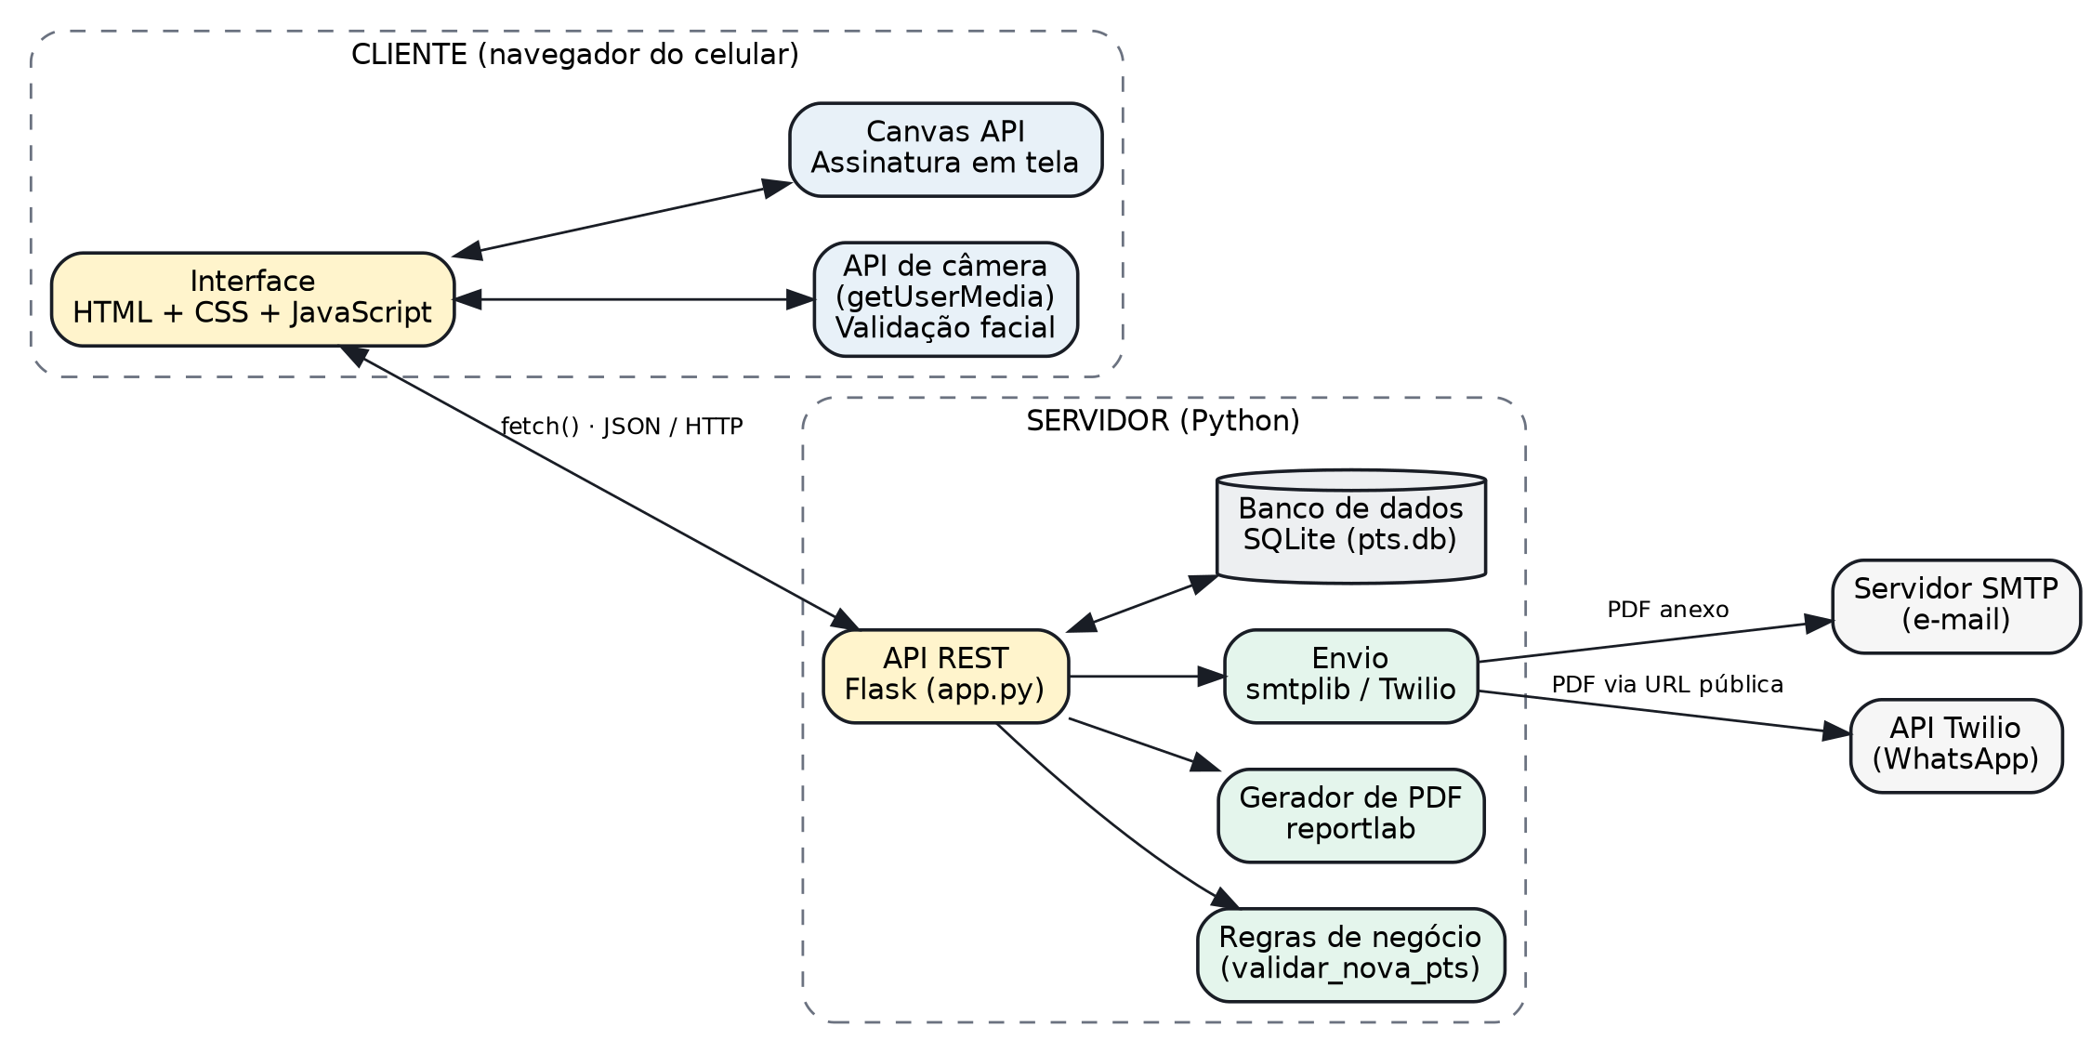
Figura 1 Dos Autores – Arquitetura do Sistema.
A camada de persistência utiliza SQLAlchemy para acesso ao banco de dados. Na execução local, o sistema utiliza SQLite quando não há uma conexão externa configurada. Para publicação na Vercel, o código exige PostgreSQL persistente, com configuração de conexão por DATABASE_URL, permitindo a utilização do serviço Neon. Dessa forma, os registros e as evidências não dependem do armazenamento temporário da execução da aplicação.

O código-fonte está versionado no GitHub, em https://github.com/jairobr1986/univesp2026tcc. O repositório reúne os módulos do servidor, os arquivos da interface, a configuração de publicação e os testes automatizados. O versionamento permite acompanhar alterações e manter uma referência compartilhada da implementação.
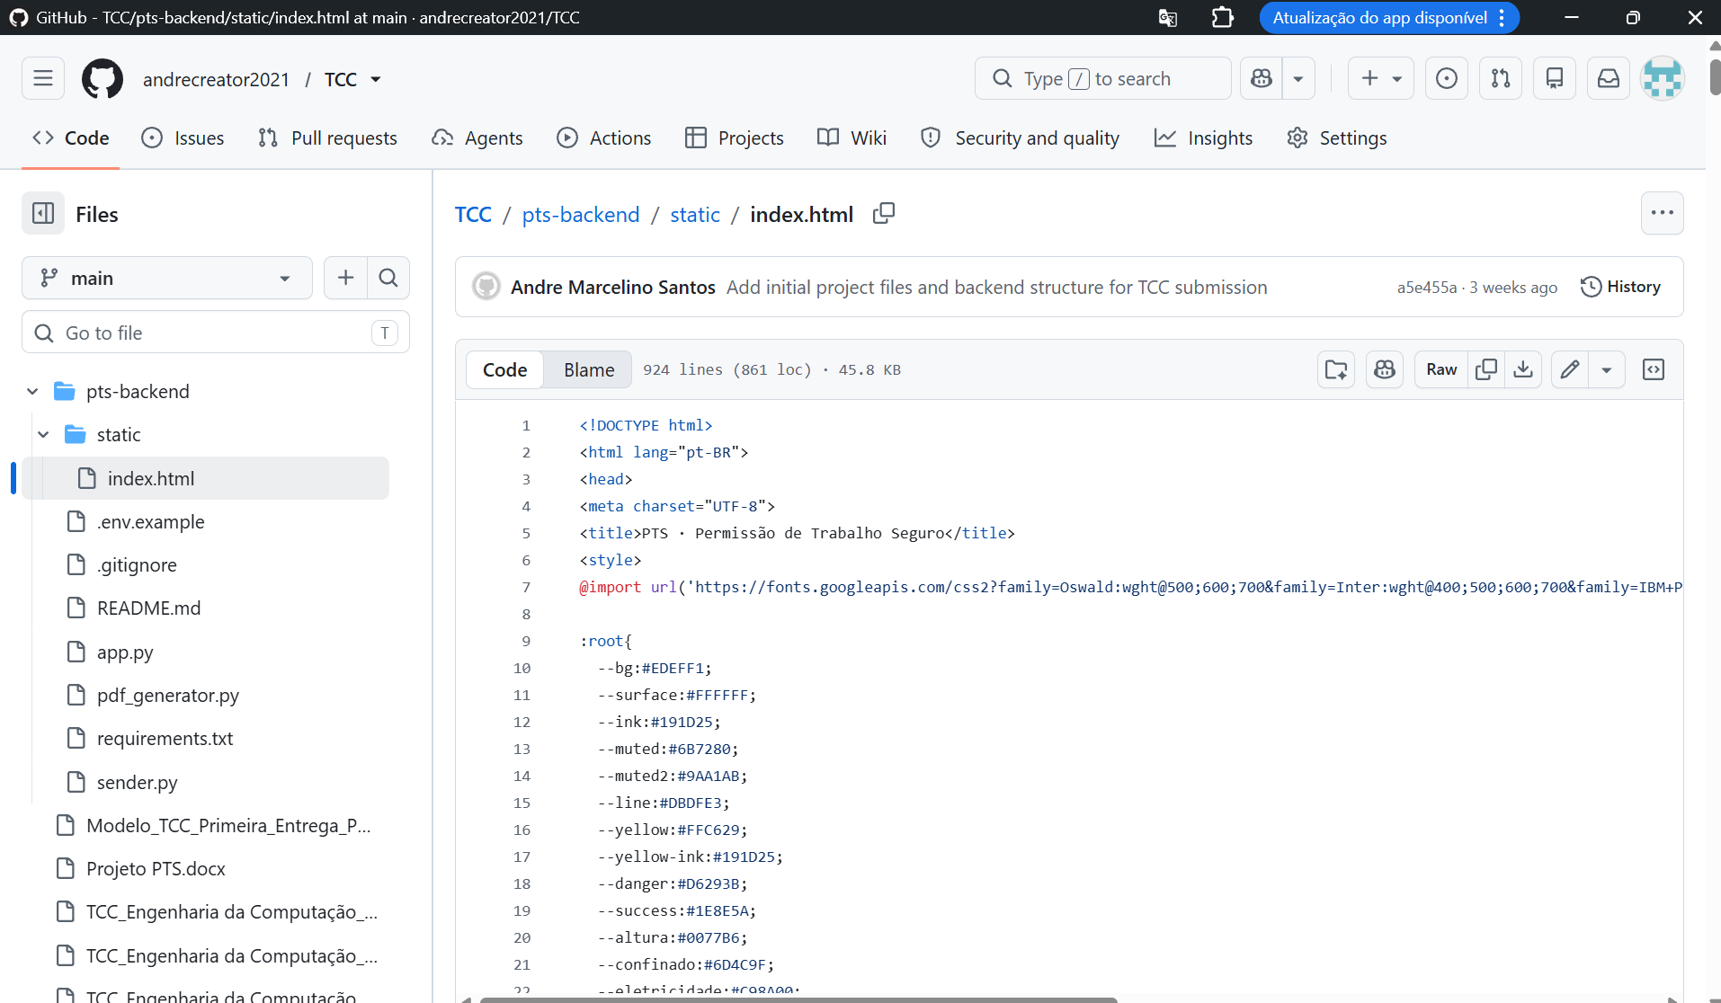
Figura 2 - Dos Autores – Página do APP GitHub com a hospedagem do projeto.
A aplicação foi publicada na Vercel e seu endereço de acesso é https://univesp2026tcc.vercel.app/. A configuração do projeto identifica o framework Flask e estabelece cabeçalhos para os arquivos públicos. O acesso por HTTPS permite utilizar a câmera do dispositivo nos navegadores compatíveis, mediante autorização do usuário.
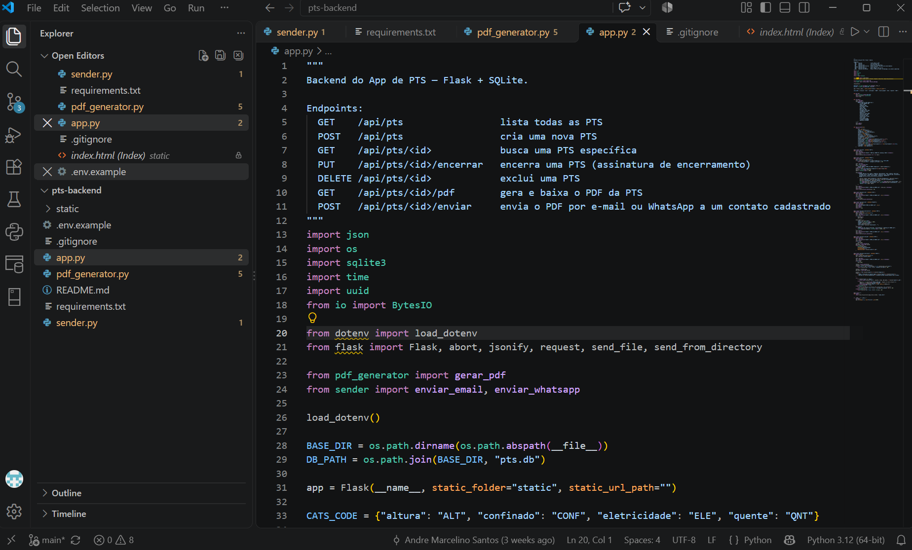
Figura 3 – Dos Autores - Página do APP VS Code _Programação Python do APP.

As responsabilidades foram divididas entre app.py, para rotas e controle de acesso; validation.py, para validação dos dados e imagens; database.py, para persistência e transações; catalog.py, para categorias e checklists; pdf_generator.py, para geração de PDF; e sender.py, para integrações opcionais de envio. A interface permanece separada em templates/index.html e nos arquivos públicos de JavaScript e CSS.
As principais bibliotecas empregadas são Flask, SQLAlchemy, psycopg, ReportLab, Pillow e python-dotenv. A implementação privilegia regras no servidor e geração centralizada do PDF, reduzindo a dependência de verificações executadas exclusivamente no dispositivo do usuário.

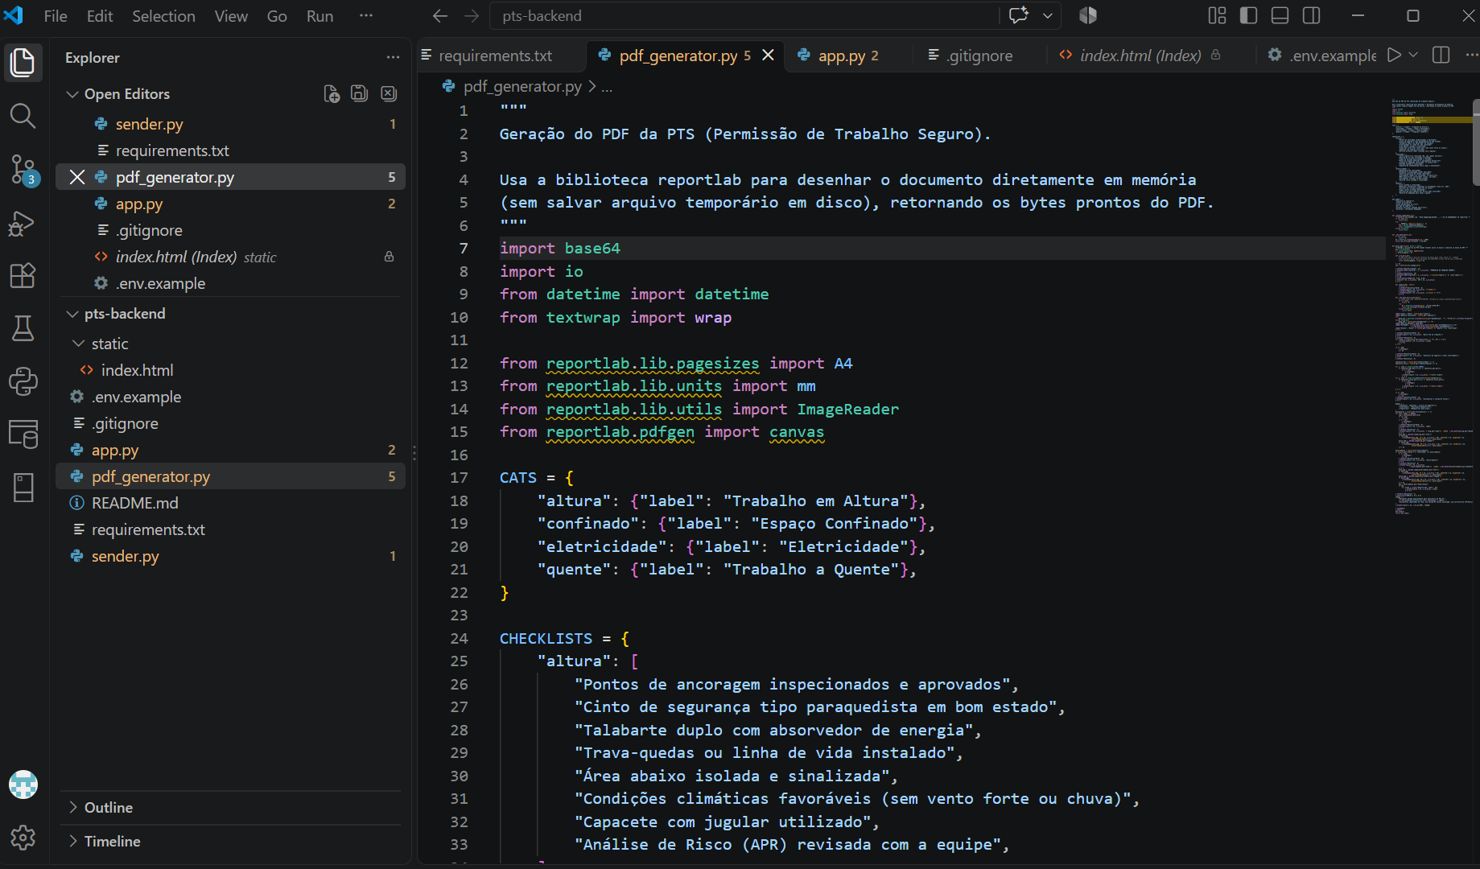
Figura 4 - Dos Autores - Página do VS Code - Programação da Geração do PDF.

5.2 Modelagem de Banco de Dados e Diagrama de Entidades
A modelagem implementada combina tabelas relacionais para identificação, relacionamento e controle das operações com um campo textual em JSON para o conteúdo completo da PTS. O esquema é definido no módulo database.py e utilizado tanto com SQLite quanto com PostgreSQL.
A tabela permits concentra o identificador da permissão, número único, categoria, status, local, empresa, conta responsável e datas de criação e atualização. Também armazena o identificador da requisição, o resumo criptográfico do conteúdo recebido e o registro completo da permissão em JSON. Os estados implementados são aberta, encerrada e cancelada.
A tabela evidence armazena as imagens de assinaturas e fotografias como conteúdo binário, acompanhadas de identificador, tipo de mídia e chave estrangeira para permits. Cada permissão pode possuir várias evidências; seus identificadores são referenciados no conteúdo da PTS. A consulta às imagens ocorre por rotas protegidas da API.
A tabela audit_events mantém o histórico de eventos de cada permissão, com identificação da conta que realizou a operação, ação, instante e detalhes. A tabela permit_sequences controla a numeração por categoria e ano; login_attempts registra tentativas de autenticação; e schema_versions identifica a versão inicial do esquema.
As contas de acesso são carregadas da configuração APP_USERS, com hash de senha e perfil de autorização, e não de uma tabela de usuários. Os perfis são admin, operador e consulta. Esses perfis de acesso são distintos dos papéis de emitente, executante e responsável pela área que constam nas assinaturas da PTS.
As categorias e os textos dos checklists são definidos no catálogo do código, e não em tabelas específicas. No momento da emissão, a aplicação grava a versão e uma cópia dos textos utilizados no registro da permissão, preservando o conteúdo histórico mesmo que o catálogo seja alterado posteriormente.

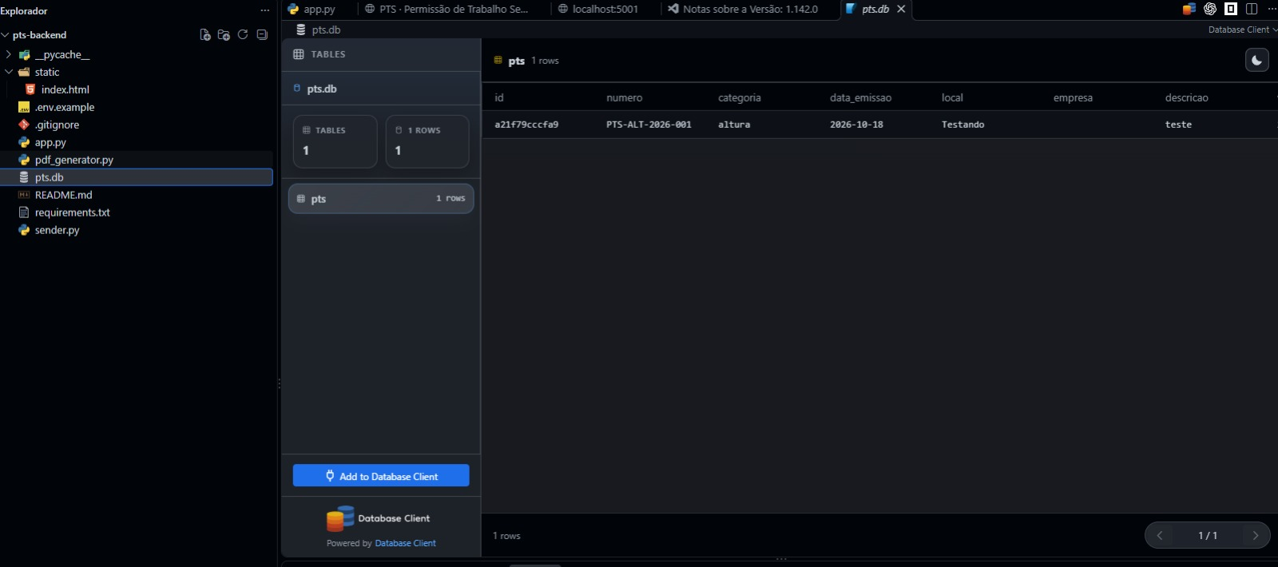
Figura 5 - Dos Autores - Banco de dados

5.3 Regras de negócio no servidor
As regras de negócio são verificadas no servidor antes da gravação de uma PTS. A função permit, no módulo validation.py, verifica a categoria, os campos obrigatórios, os limites dos textos, os checklists de EPIs e de riscos, as três assinaturas com fotografia e os contatos opcionais. Os itens dos checklists devem corresponder aos itens esperados e estar explicitamente confirmados.
A emissão deve corresponder à data atual no fuso America/Sao_Paulo. O início da validade deve ocorrer nessa data, e o término deve ser posterior ao início. O servidor registra o instante de recebimento das assinaturas, mantendo separadamente o horário informado pelo dispositivo, quando fornecido e aceito pela validação.
O processamento das imagens verifica formato, tamanho, dimensões e possibilidade de decodificação. A assinatura também passa por uma verificação de conteúdo visual mínimo, destinada a rejeitar imagens vazias ou insuficientes. As imagens aceitas são normalizadas antes do armazenamento. Essa verificação não identifica o autor da assinatura nem reconhece o rosto fotografado.
A numeração é atribuída exclusivamente pelo servidor, no formato PTS-CATEGORIA-ANO-SEQUÊNCIA. A função next_number utiliza uma sequência por categoria e ano, atualizada por operação de inserção ou atualização com retorno do valor. A gravação da permissão, das evidências e do evento de emissão ocorre em uma transação, e o número possui restrição de unicidade no banco.
Para tratar repetições de envio, a emissão exige a chave Idempotency-Key, associada à conta autenticada. O servidor compara o resumo criptográfico dos dados com o de uma requisição previamente processada: quando chave e conteúdo coincidem, retorna a permissão existente; quando o conteúdo diverge, informa conflito. Esse mecanismo evita duplicações decorrentes da repetição da mesma solicitação.
O encerramento exige nova assinatura com fotografia e somente é aceito para uma PTS aberta. O cancelamento também se aplica apenas a permissões abertas, requer perfil admin e motivo, e preserva os registros anteriores. A API não oferece exclusão permanente de permissões. Emissões, encerramentos e cancelamentos são registrados no histórico com a conta responsável.
O acesso à API utiliza autenticação por sessão, perfis de autorização e proteção contra requisições forjadas por meio de token CSRF. As senhas são verificadas por hash, e o sistema limita tentativas de login. A conta autenticada identifica quem registrou a operação; os signatários são informados nominalmente durante a coleta, sem exigência de uma conta independente para cada assinatura.

5.4 Geração do PDF e envio
O PDF é gerado no servidor pelo módulo pdf_generator.py, com a biblioteca ReportLab, a partir do registro persistido e de suas evidências. O documento apresenta número, categoria, status, empresa, local, descrição do trabalho, equipe, validade, versão e itens do checklist, assinaturas, fotografias e dados de encerramento ou cancelamento, quando existentes. A composição admite múltiplas páginas e utiliza rodapé com identificação da PTS, data de geração e paginação.
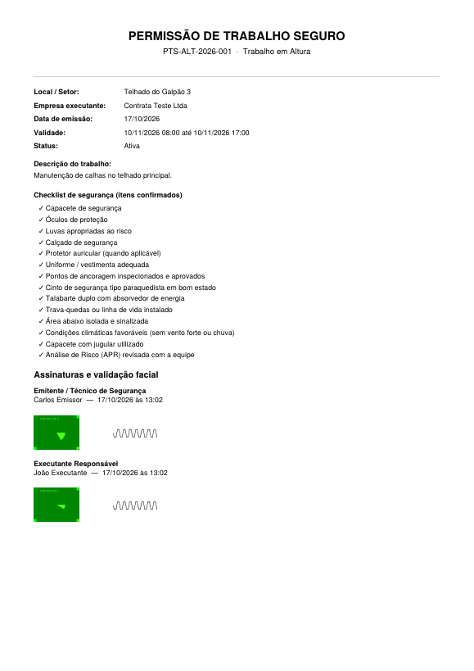
Figura 6 – Dos Autores – Página do PDF gerado pelo App.
A geração utiliza a cópia dos textos dos checklists armazenada na emissão, preservando a correspondência entre o documento e o registro histórico. O PDF informa que as assinaturas são desenhadas em tela, sem certificação ICP-Brasil, e que as fotografias são evidências visuais sem reconhecimento biométrico automatizado.
O fluxo padrão de distribuição é manual: o usuário pode baixar o PDF ou utilizar o compartilhamento de arquivos do navegador, quando disponível, escolhendo o aplicativo e o destinatário. A interface também pode abrir e-mail ou WhatsApp com mensagem preenchida. A abertura desses aplicativos não comprova o envio nem garante que o PDF tenha sido anexado; quando necessário, o usuário deve anexar o arquivo manualmente.
O código também contém integrações opcionais de envio pelo servidor, habilitadas por ENABLE_AUTO_SEND e pelas credenciais dos provedores. O e-mail utiliza SMTP com anexo, e o WhatsApp utiliza Twilio com acesso temporário ao PDF por link assinado. Esses recursos dependem de configuração específica e não devem ser considerados ativos apenas porque a aplicação está publicada.

5.5 Interface e fluxo de uso
A interface foi organizada para uso em dispositivos móveis, com formulário dividido em categoria de risco, dados gerais, checklists, assinaturas e contatos opcionais. Após autenticar-se, o usuário pode consultar permissões com busca, filtros e paginação. A disponibilidade de ações considera o perfil da conta, e a autorização é novamente verificada no servidor.
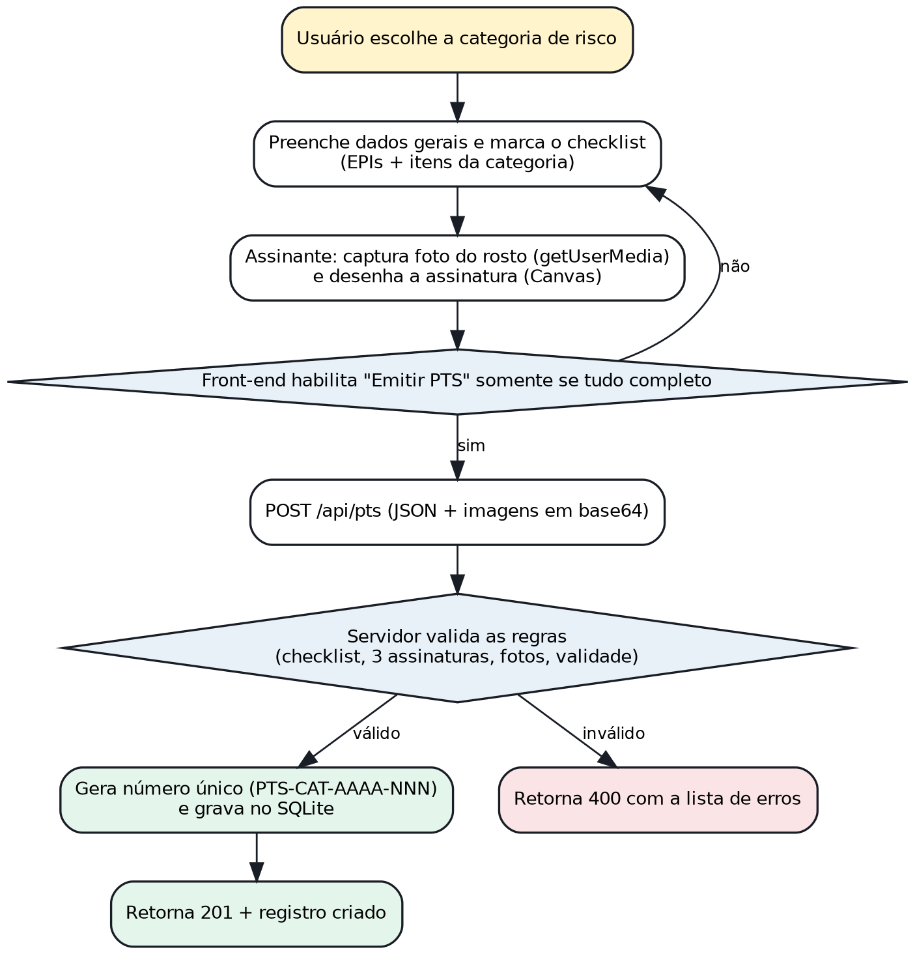
Figura 7 – Dos Autores – Fluxo de Emissão da PTS.
O fluxo de emissão começa pela escolha da categoria e pelo preenchimento de empresa, local, atividade, equipe e validade. Em seguida, o usuário confirma os itens dos checklists e coleta as assinaturas com fotografia do emitente, do executante e do responsável pela área. Alterações nos dados ou checklists após a coleta descartam as assinaturas da interface e exigem nova coleta. O número da PTS é atribuído somente após o processamento da emissão pelo servidor.
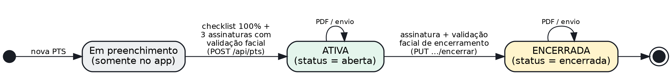
Figura 8 – Dos autores – Ciclo de vida de uma PTS.
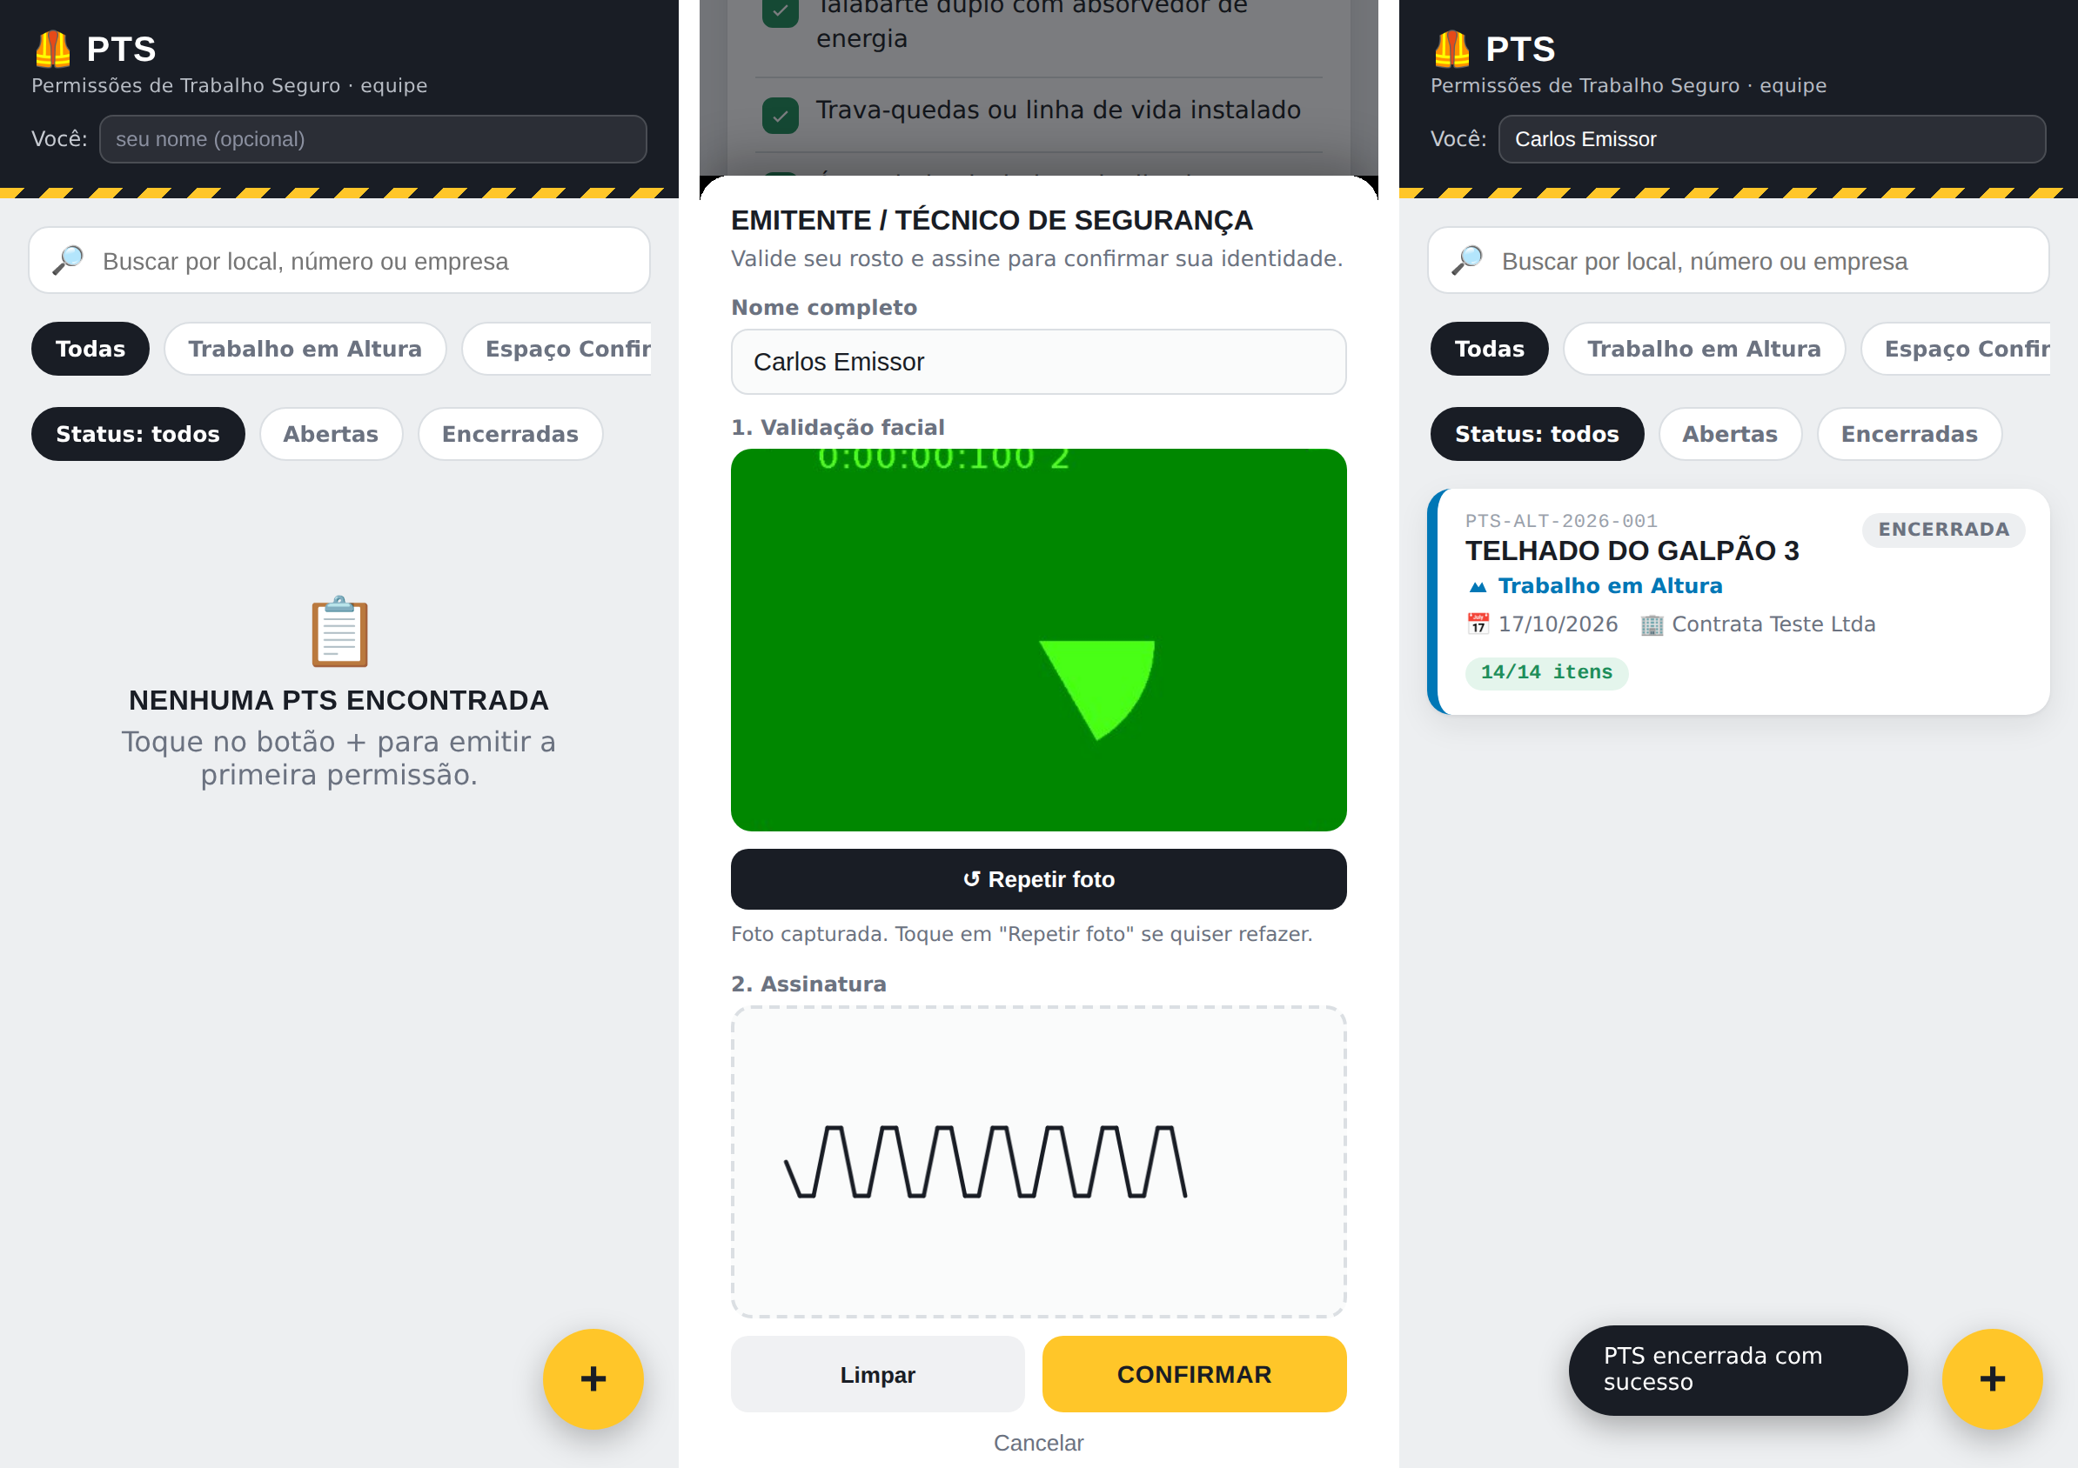
Figura 9 – Dos Autores - Telas do protótipo: lista inicial vazia, assinatura com validação facial e lista com PTS encerrada

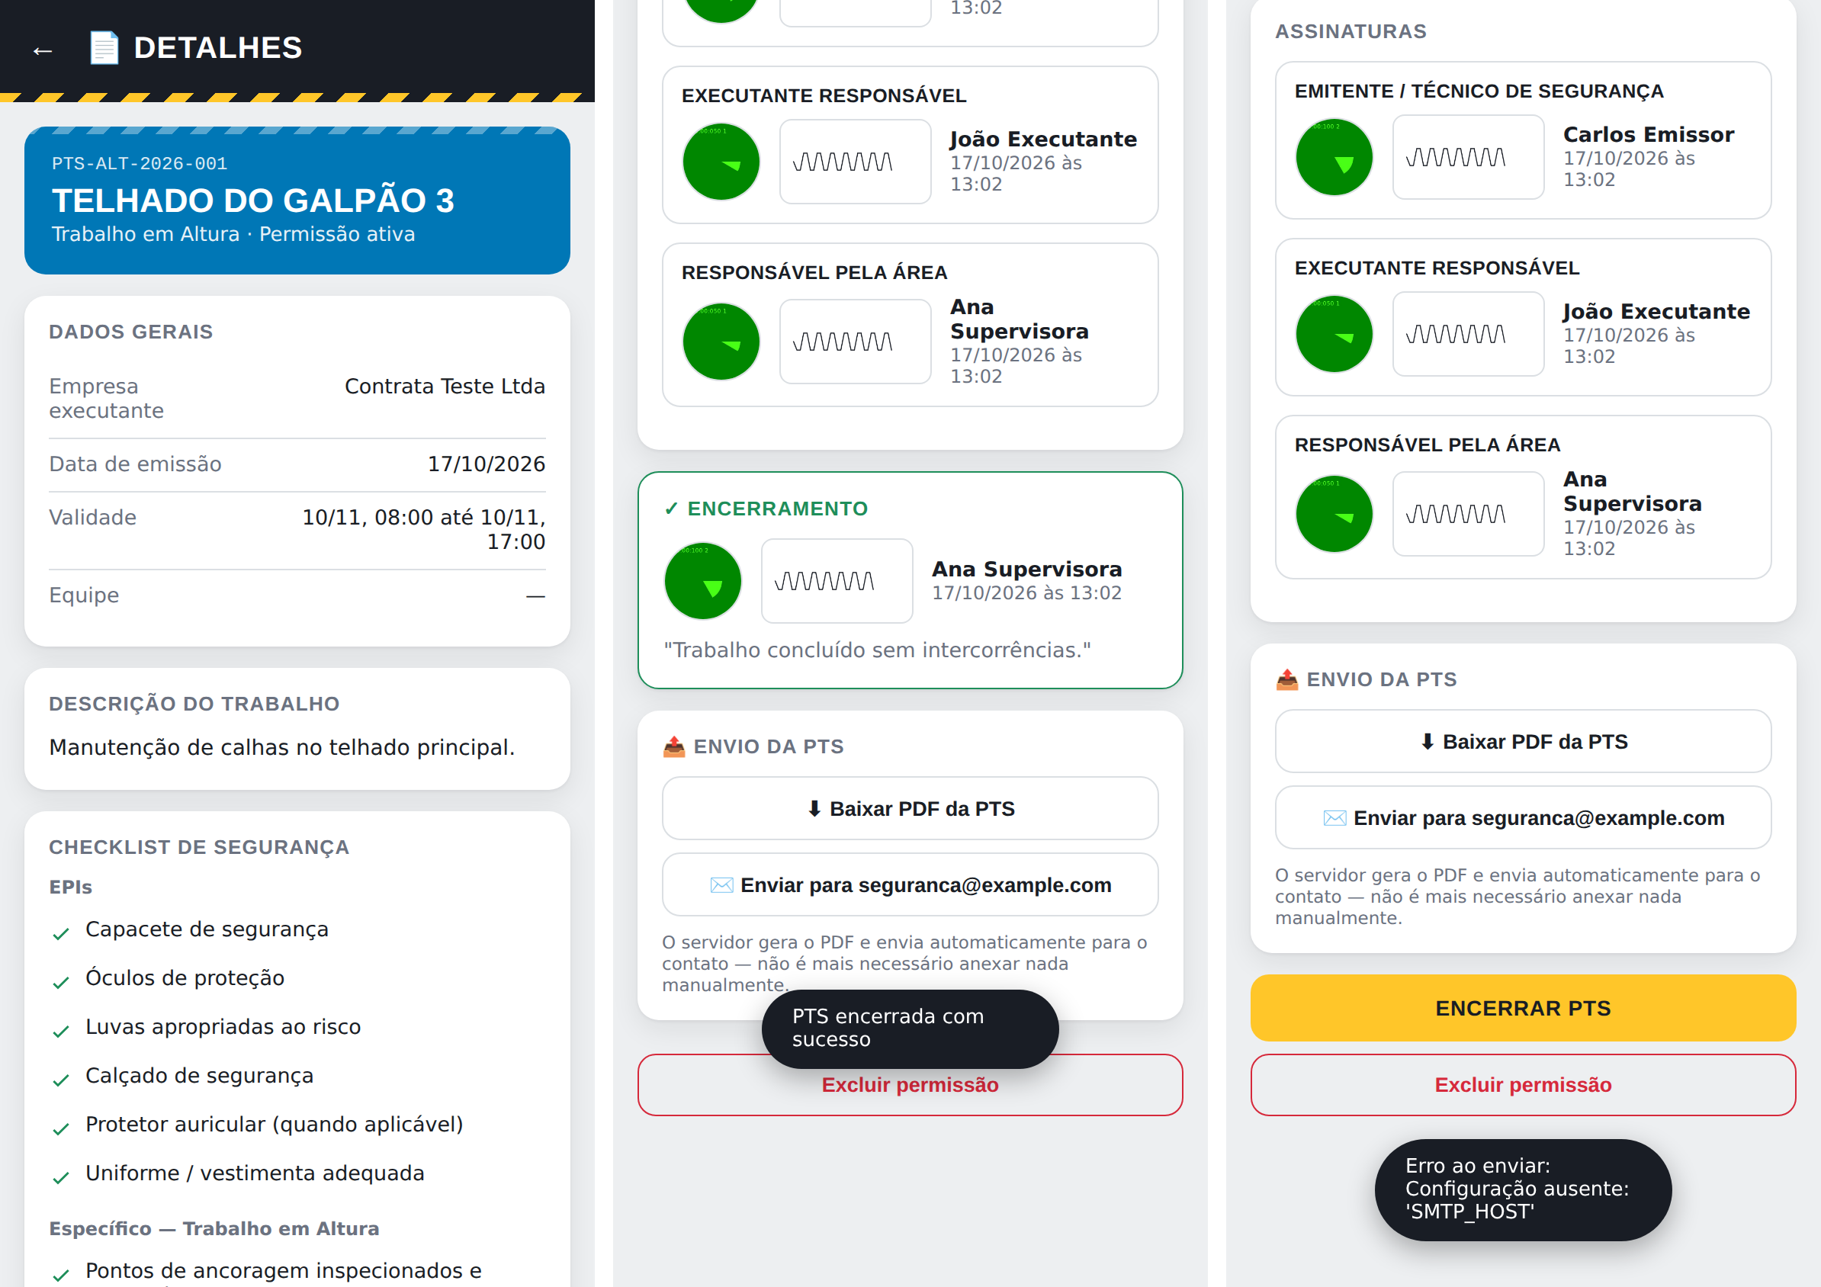
Figura 10 – Dos Autores – Telas do protótipo: PTS ativa, assinaturas e encerramento, e tratamento de erro no envio sem configuração de e-mail.
Uma permissão nasce com status aberta e pode ser encerrada mediante nova assinatura com fotografia ou cancelada por um administrador mediante justificativa. A tela de detalhes apresenta o documento, as evidências e o histórico. Permissões abertas com validade vencida recebem um aviso na interface, sem renovação automática da validade.
A aplicação possui manifesto e service worker para utilização como Progressive Web App (PWA), conforme o suporte do navegador. O cache se restringe a arquivos públicos; os registros, as fotografias e os PDFs não são armazenados nesse cache. A emissão e o encerramento dependem de conexão com o servidor. Há uma página de orientação para acesso sem internet, sem sincronização de permissões offline.
O preenchimento pode ser preservado temporariamente como rascunho no sessionStorage da aba, vinculado ao usuário, sem fotografias e assinaturas. Ao retomar, o usuário deve conferir os dados e coletar novamente as evidências. Esse recurso auxilia a continuidade do preenchimento, mas não representa cópia de segurança dos registros.

5.6 Assinatura e validação facial
A assinatura é desenhada em um elemento canvas por eventos de ponteiro, permitindo interação por toque, caneta ou mouse. A interface exige um traçado mínimo antes da confirmação. A fotografia é obtida por getUserMedia, com solicitação da câmera frontal e autorização do navegador. O quadro capturado é convertido em imagem JPEG e apresentado para conferência antes de ser associado à assinatura.
O formulário reúne nome, imagem da assinatura, fotografia e horário informado pelo dispositivo. O servidor valida os dados e as imagens, registra seu instante de recebimento e armazena as evidências vinculadas à PTS. O encerramento utiliza uma nova coleta de assinatura e fotografia, sem substituir as evidências da emissão.
A expressão validação facial, neste protótipo, refere-se ao registro de uma fotografia associada à assinatura para possível conferência humana posterior. Não há comparação biométrica com imagem de referência, identificação automática de pessoas, detecção de rosto ou verificação de vivacidade. A presença de uma fotografia não comprova, por si só, a identidade do signatário.
O uso da câmera requer contexto seguro, como o endereço HTTPS da aplicação publicada, e permissão do usuário. O acesso às evidências exige autenticação, e os arquivos não integram o cache público da PWA. A adoção futura de reconhecimento facial automatizado exigirá uma avaliação específica de requisitos técnicos e de proteção de dados.

5.7 Repositório e reprodutibilidade
O código da versão desenvolvida está disponível em https://github.com/jairobr1986/univesp2026tcc, e o endereço de acesso à aplicação publicada é https://univesp2026tcc.vercel.app/. A reprodução local deve utilizar as instruções do README correspondente à versão consultada, pois a configuração de execução local é distinta da configuração de publicação.
Na raiz do projeto, app.py implementa a API e a integração dos módulos; database.py define o esquema e as operações de persistência; validation.py concentra validações; e catalog.py mantém as categorias e os checklists. Os módulos pdf_generator.py e sender.py tratam, respectivamente, dos documentos e das integrações opcionais de envio.
A interface está organizada em templates/index.html, public/static/app.js e public/static/app.css. Os arquivos public/static/manifest.webmanifest e public/sw.js fornecem os recursos da PWA. As dependências de execução constam em requirements.txt, as de desenvolvimento em requirements-dev.txt, e a configuração de publicação em vercel.json.
No Windows, a preparação local pode ser feita com os comandos python -m venv .venv e .\.venv\Scripts\python -m pip install -r requirements.txt. Em seguida, .\.venv\Scripts\python manage.py setup configura a conta inicial e a chave de sessão; a execução é iniciada com .\.venv\Scripts\python app.py --port 5001. Na ausência de DATABASE_URL, utiliza-se o arquivo local pts-v2.db. O arquivo .env contém configuração privada e não deve ser incluído no repositório.
Para a publicação, a aplicação exige DATABASE_URL para PostgreSQL, SECRET_KEY e APP_USERS no ambiente da Vercel. O comando python manage.py init-db inicializa o esquema no banco configurado. O código utiliza conexões curtas com NullPool, compatíveis com a conexão agrupada do Neon. As credenciais e a disponibilidade dos serviços devem ser verificadas no ambiente de publicação.
A pasta tests contém testes da API, de manutenção e do navegador. Após instalar requirements-dev.txt, a execução pode ser solicitada com python -m pytest -q no ambiente virtual. A presença desses testes permite reproduzir verificações, mas não constitui, isoladamente, evidência de aprovação de todos os cenários. Não são apresentados nesta seção novos resultados de desempenho nem validação de uso em campo.

5.8 Validação pela experiência profissional do Co/autor

Diante da delimitação metodológica de não realizar pesquisas com público externo (ausência de aplicação de TCLE/TCLL), a validação técnica dos requisitos, fluxos e regras de negócio do aplicativo foi conduzida internamente pelos membros do grupo de TCC.
Essa validação fundamentou-se na expertise prática de 14 anos de atuação profissional do próprio autor como Técnico de Segurança do Trabalho. Essa bagagem permitiu modelar e testar o software face a cenários reais de ambientes industriais e de facilities, englobando a emissão, liberação e acompanhamento de Permissões de Trabalho (PT) para atividades em altura, espaço confinado, eletricidade e trabalho a quente. Adicionalmente, a modelagem foi respaldada pela qualificação do autor como instrutor certificado de Trabalho em Altura, bem como por suas certificações nas demais Normas Regulamentadoras (NRs) vigentes.
- Bloqueio de Emissão Incompleta: O script desenvolvido em Python implementa validações estritas que impedem a liberação da PTS caso qualquer item essencial do checklist de segurança normativa deixe de ser verificado e marcado positivamente.
- Rastreabilidade e Irrefutabilidade: A junção da assinatura digital com a captura instantânea da face do signatário (identity binding) pela câmera do dispositivo mitiga o risco de preenchimento retroativo ou delegação indevida de responsabilidade, gerando evidências para auditorias internas de Segurança e Saúde no Trabalho (SST).
- Agilidade Operacional Comprovada em Simulação: O fluxo digital elimina o trânsito físico de pranchetas e formulários, consolidando instantaneamente os dados em um arquivo PDF estruturado para envio imediato aos supervisores e setores interessados.
6. RESULTADOS PARCIAIS
Nesta etapa, o protótipo funcional integrado ao repositório GitHub encontra-se em estágio avançado de validação técnica por meio de simulações controladas executadas pela equipe de desenvolvimento.
6.1 Evidências do Desenvolvimento Técnico e Testes Internos
- Versionamento Ativo: O progresso do desenvolvimento pode ser auditado diretamente no histórico de commits do repositório ([https://github.com/andrecreator2021/TCC.git]) refletindo a evolução contínua da aplicação desde a estrutura base até os módulos de exportação e validação de mídia.
- Validação Interna por Cenários de Risco: Foram conduzidos testes práticos simulados pelos integrantes do grupo, cobrindo os quatro ambientes de maior criticidade industrial:
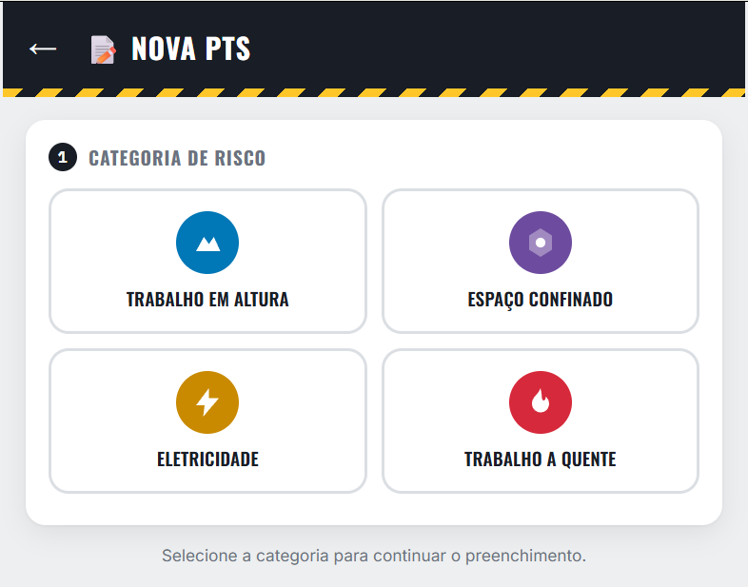
Figura 11 – Dos Autores - Página App - Seleção da PTS por categoria de risco.

  - Trabalho em Altura (NR-35): Checagem de talabartes, linhas de vida e sistemas de ancoragem.
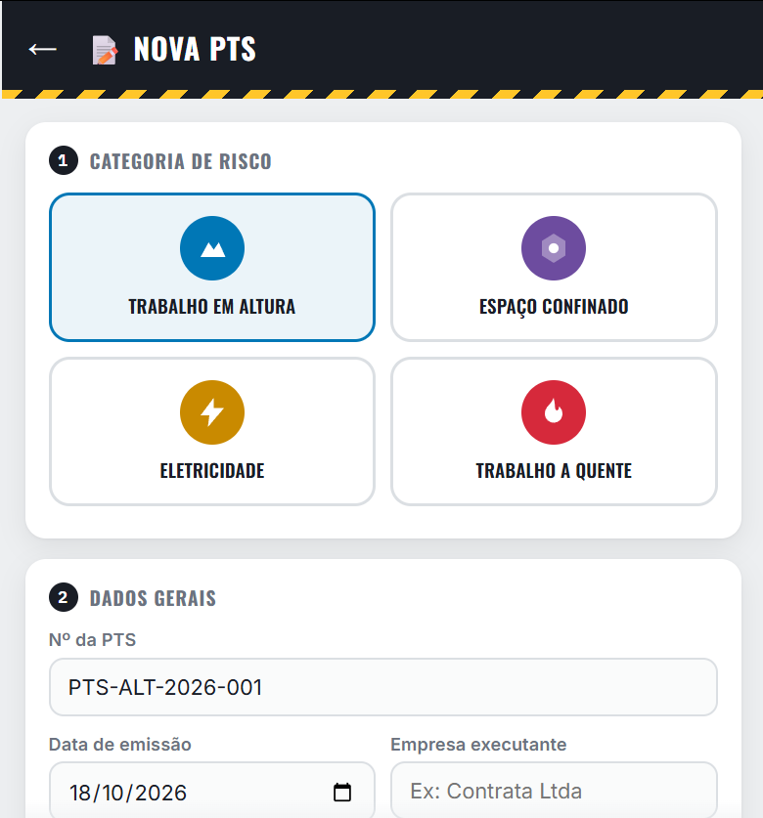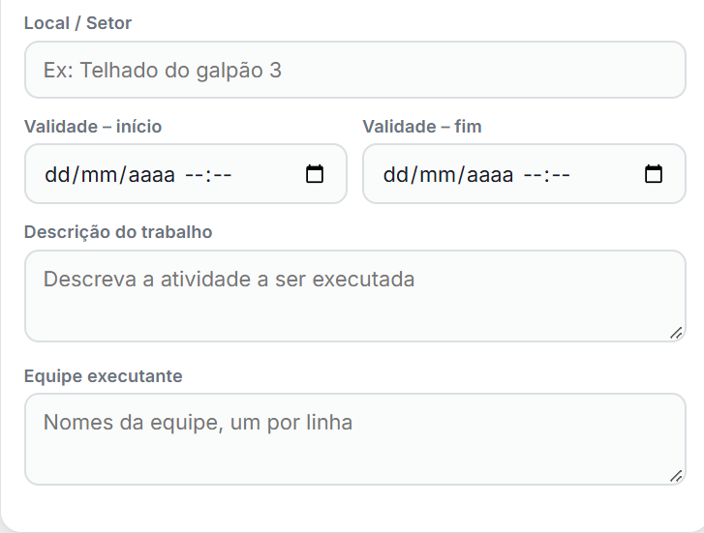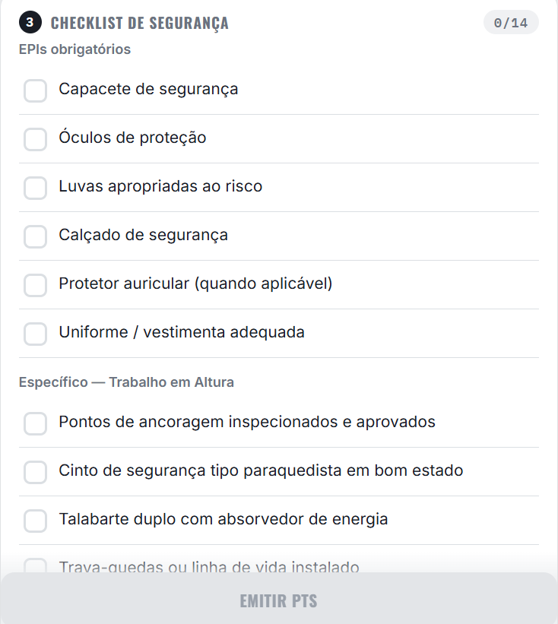
Figuras 12, 13 e 14 – Dos Autores - Página App – Trabalho em Altura.

  - Espaço Confinado (NR-33): Validação de parâmetros de atmosfera e designação de vigia.
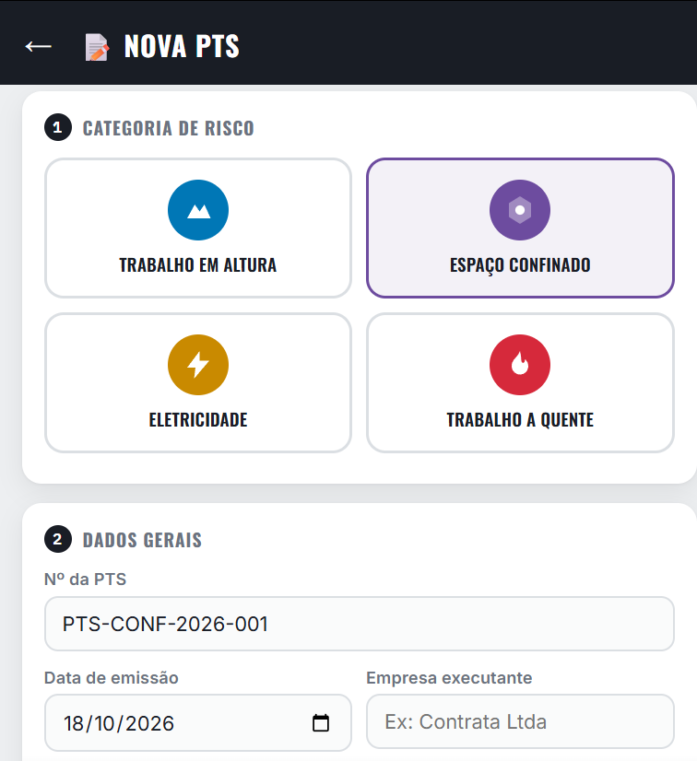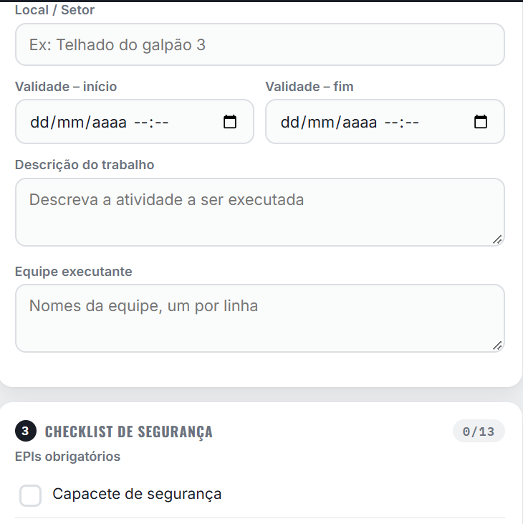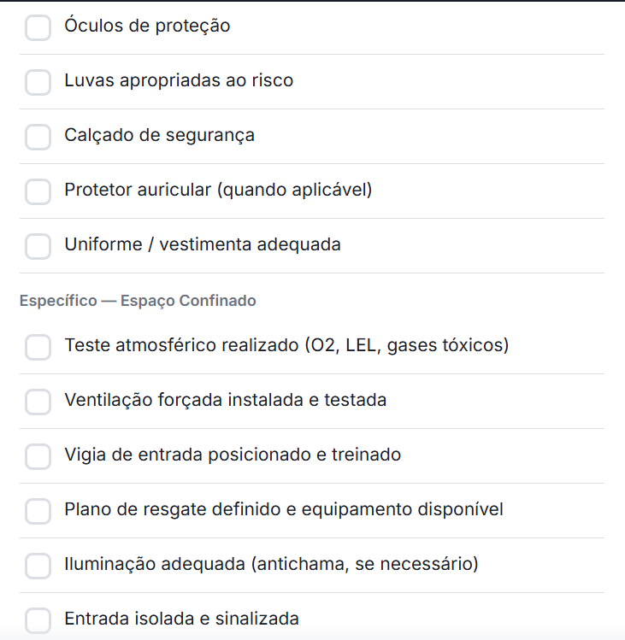
Figuras 15, 16 e 17 – Dos Autores - Página App – Trabalho em Espaço Confinado.

  - Instalações Elétricas (NR-10): Protocolos de bloqueio, travamento e etiquetagem (LOTO).
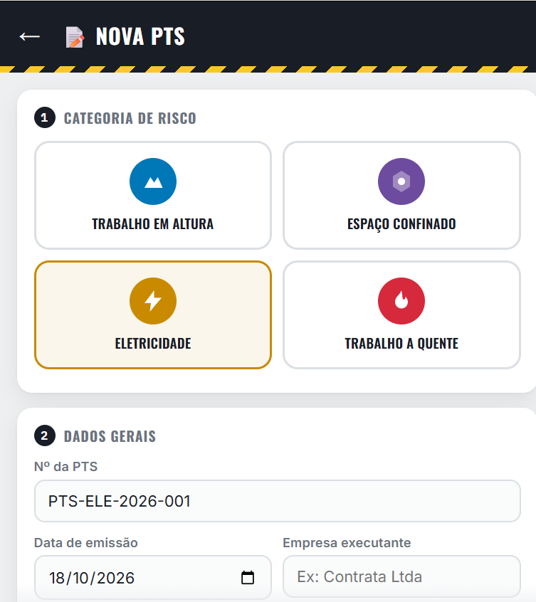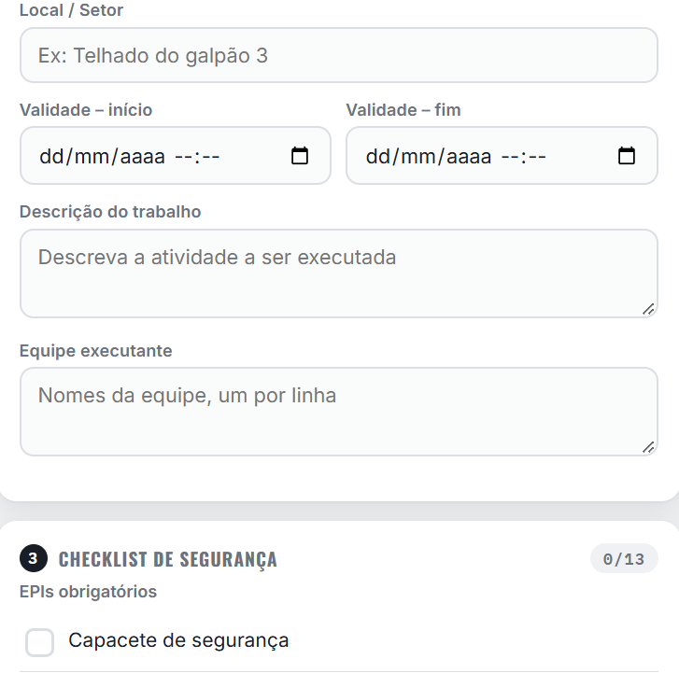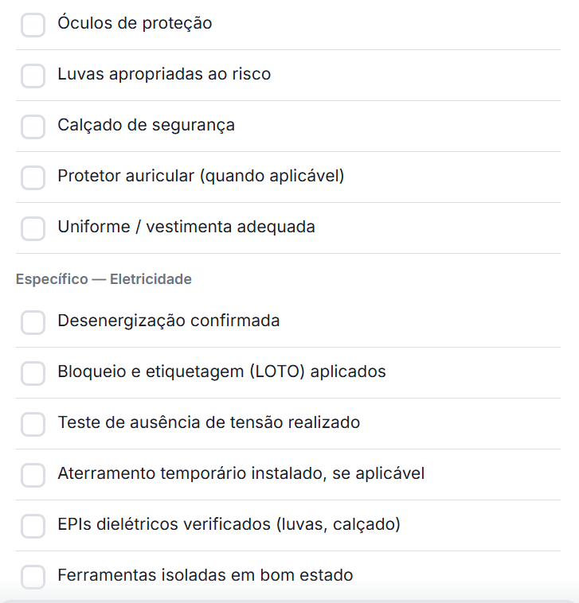
Figuras 18, 19 e 20 – Dos Autores - Página App – Trabalho com eletricidade.

  - Trabalho a Quente (NR-20 / NR-18 / NR-34): Inspeção de afastamento de inflamáveis e disponibilidade de extintores.
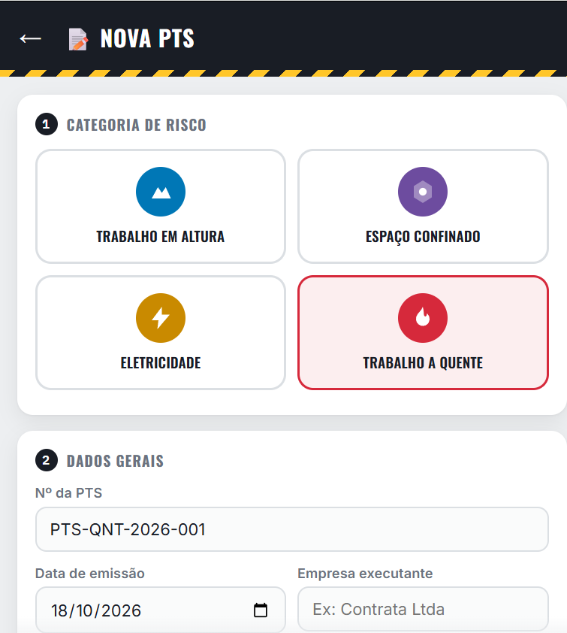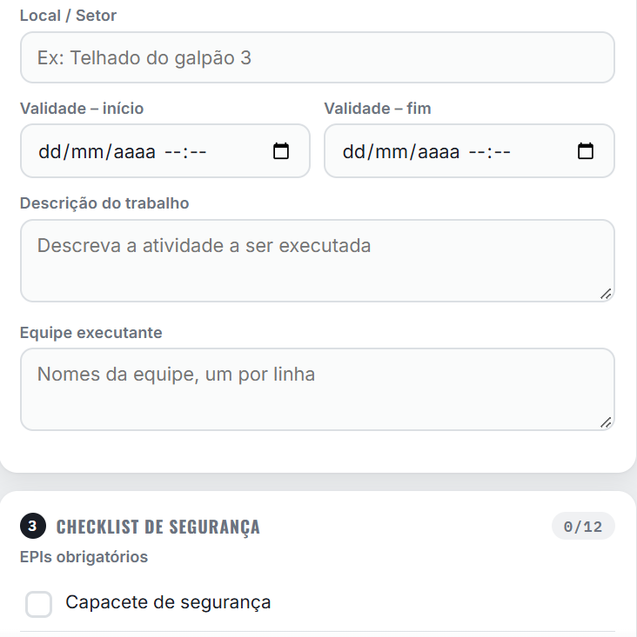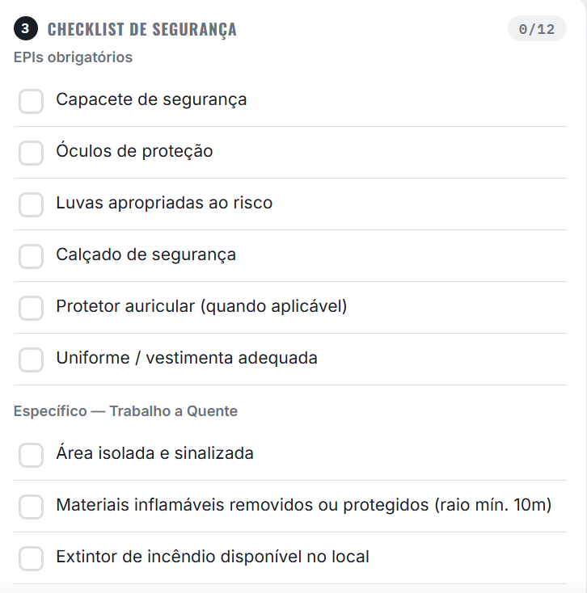
Figuras 21, 22 e 23 – Dos Autores - Página App – Trabalho a quente.

- Métricas de Desempenho do Protótipo: Nas simulações operacionais realizadas pela equipe, o tempo médio para abertura do checklist, preenchimento, captura de assinatura digital com foto e geração do PDF final da PTS foi de menos de 3 minutos, demonstrando um ganho expressivo de eficiência frente ao modelo tradicional em papel (que costuma demandar entre 15 e 30 minutos).
7. CONSIDERAÇÕES FINAIS
7.1 Considerações Finais
O projeto desenvolvido teve como objetivo geral implementar uma solução digital para apoiar a emissão, o controle, a assinatura eletrônica e o registro fotográfico associado às Permissões de Trabalho Seguro (PTS). A proposta buscou minimizar as limitações dos formulários físicos em papel, especialmente em relação à organização das informações, à rastreabilidade dos registros e à padronização dos procedimentos de segurança. Nesse contexto, a aplicação foi concebida para apoiar a execução de checklists relacionados às atividades abrangidas pelas normas regulamentadoras NR-35, NR-33, NR-10, NR-20, NR-18 e NR-34, respeitando os requisitos aplicáveis a cada atividade.
O desenvolvimento do projeto foi orientado pela metodologia Design Science Research (DSR), contemplando as etapas de identificação do problema, levantamento de requisitos, concepção da solução, desenvolvimento do artefato e avaliação de suas funcionalidades. A avaliação realizada permitiu examinar aspectos relacionados à utilização dos fluxos de preenchimento dos checklists e à geração do documento final em formato PDF. Os resultados obtidos devem ser interpretados considerando os procedimentos de teste empregados e o alcance da avaliação realizada.
Entre as limitações identificadas na versão atual, destaca-se que o recurso de validação facial consiste na captura e no registro fotográfico do usuário no momento da assinatura, funcionando como mecanismo de associação entre o registro e a imagem capturada, sem realizar comparação biométrica automatizada com uma base de referência. Além disso, o compartilhamento dos documentos por e-mail e WhatsApp depende dos recursos disponibilizados pelo sistema operacional e pelo navegador, podendo exigir o download prévio do arquivo PDF e a intervenção manual do usuário. Essas limitações indicam possibilidades de aprimoramento da arquitetura e da automação dos processos.
Conclui-se que a solução proposta apresenta potencial para contribuir com a digitalização dos processos relacionados às Permissões de Trabalho Seguro, favorecendo a organização documental, a padronização dos registros e a rastreabilidade das informações. Sua utilização como ferramenta de apoio à gestão de Saúde e Segurança do Trabalho deve considerar a necessidade de validação dos procedimentos e de atendimento aos requisitos normativos aplicáveis, não substituindo as responsabilidades dos profissionais envolvidos nem garantindo, isoladamente, a conformidade legal.
Como perspectivas para trabalhos futuros, recomenda-se a implementação de um backend dedicado para gerenciamento dos documentos e integração com serviços de envio automatizado, como a API do SendGrid para e-mails e a WhatsApp Business Platform para mensagens. Também se propõe avaliar a viabilidade de mecanismos automatizados de reconhecimento facial, com atenção à segurança da informação, à proteção dos dados biométricos e aos requisitos da Lei Geral de Proteção de Dados Pessoais (LGPD). Essas melhorias poderão ampliar a capacidade de automação, segurança e escalabilidade da solução.
Por fim, este projeto consolida uma relevante contribuição prática para a área de engenharia e segurança do trabalho, alinhando-se às exigências modernas de conformidade e auditabilidade digital do eSocial. Para trabalhos futuros, recomenda-se a evolução do sistema por meio da integração de um backend dedicado com APIs transacionais (como SendGrid e WhatsApp Business Platform) para o envio 100% autônomo dos relatórios, bem como a implementação de algoritmos de inteligência artificial para o reconhecimento e validação facial automatizada em tempo real.
8. REFERÊNCIAS E APÊNDICES
[https://github.com/andrecreator2021/TCC.git](https://github.com/andrecreator2021/TCC.git) como apêndice técnico principal do trabalho.
PRESSMAN, Roger S.; MAXIM, Bruce R. Engenharia de Software: Uma Abordagem Profissional. 8. ed. Porto Alegre: AMGH, 2016. (Utilizado para fundamentar os conceitos de engenharia de requisitos, qualidade de software e desenvolvimento de aplicações voltadas à otimização de processos).
FONSECA, Edson P.; Lei Geral de Proteção de Dados Pessoais (LGPD) – lei nº 13709/2018. Visão panorâmica e didática atualizada sobre a aplicação da lei e a jurisprudência da ANPD. ed. Juspodivm. 2026.
BRASIL. Lei nº 14.063, de 23 de setembro de 2020. Dispõe sobre o uso de assinaturas eletrônicas em interações com entes públicos, em atos de pessoas jurídicas e em questões de saúde e sobre as licenças de softwares desenvolvidos por entes públicos. Diário Oficial da União, Brasília, DF, 24 set. 2020.
BRASIL. Medida Provisória nº 2.200-2, de 24 de agosto de 2001. Institui a Infraestrutura de Chaves Públicas Brasileira – ICP-Brasil. Diário Oficial da União, Brasília, DF, 27 ago. 2001.
BRASIL. Ministério do Trabalho e Emprego. NR-6 – Equipamento de Proteção Individual (EPI). Brasília: MTE, [s.d.]. Disponível em: https://www.gov.br/trabalho-e-emprego/. Acesso em: 2026.
BRASIL. Ministério do Trabalho e Emprego. NR-10 – Segurança em Instalações e Serviços em Eletricidade. Brasília: MTE, [s.d.]. Disponível em: https://www.gov.br/trabalho-e-emprego/. Acesso em: 2026.
BRASIL. Ministério do Trabalho e Emprego. NR-18 – Segurança e Saúde no Trabalho na Indústria da Construção. Brasília: MTE, [s.d.]. Disponível em: https://www.gov.br/trabalho-e-emprego/. Acesso em: 2026.
BRASIL. Ministério do Trabalho e Emprego. NR-20 – Segurança e Saúde no Trabalho com Inflamáveis e Combustíveis. Brasília: MTE, [s.d.]. Disponível em: https://www.gov.br/trabalho-e-emprego/. Acesso em: 2026.
BRASIL. Ministério do Trabalho e Emprego. NR-33 – Segurança e Saúde nos Trabalhos em Espaços Confinados. Brasília: MTE, [s.d.]. Disponível em: https://www.gov.br/trabalho-e-emprego/. Acesso em: 2026.
BRASIL. Ministério do Trabalho e Emprego. NR-34 – Condições e Meio Ambiente de Trabalho na Indústria da Construção e Reparação Naval. Brasília: MTE, [s.d.]. Disponível em: https://www.gov.br/trabalho-e-emprego/. Acesso em: 2026.
BRASIL. Ministério do Trabalho e Emprego. NR-35 – Trabalho em Altura. Brasília: MTE, [s.d.]. Disponível em: https://www.gov.br/trabalho-e-emprego/. Acesso em: 2026.
BROOKE, J. SUS: a “quick and dirty” usability scale. In: JORDAN, P. W. et al. (ed.). Usability evaluation in industry. London: Taylor & Francis, 1996. p. 189-194.
FIELDING, R. T. Architectural styles and the design of network-based software architectures. 2000. Tese (Doutorado em Information and Computer Science) – University of California, Irvine, 2000.
HEVNER, A. R.; MARCH, S. T.; PARK, J.; RAM, S. Design science in information systems research. MIS Quarterly, Minneapolis, v. 28, n. 1, p. 75-105, 2004.
MINISTÉRIO DO TRABALHO E EMPREGO. Brasil registra maioria dos acidentes de trabalho com afastamentos curtos. Brasília, 2025. Disponível em: https://www.gov.br/trabalho-e-emprego/pt-br/noticias-e-conteudo/2025/abril/brasil-registra-maioria-dos-acidentes-de-trabalho-com-afastamentos-curtos. Acesso em: 2026.
NIELSEN, J.; MACK, R. L. (ed.). Usability inspection methods. New York: John Wiley & Sons, 1994.
PALLETS PROJECTS. Flask documentation. Disponível em: https://flask.palletsprojects.com/. Acesso em: 2026.
PEFFERS, K.; TUUNANEN, T.; ROTHENBERGER, M. A.; CHATTERJEE, S. A design science research methodology for information systems research. Journal of Management Information Systems, Armonk, v. 24, n. 3, p. 45-77, 2007.
REPORTLAB. ReportLab PDF library documentation. Disponível em: https://docs.reportlab.com/. Acesso em: 2026.
SQLITE. SQLite documentation. Disponível em: https://www.sqlite.org/docs.html. Acesso em: 2026.
TWILIO. Twilio API for WhatsApp. Disponível em: https://www.twilio.com/docs/whatsapp. Acesso em: 2026.
W3C. Media Capture and Streams. Disponível em: https://www.w3.org/TR/mediacapture-streams/. Acesso em: 2026.

